YNOV CAMPUS
Mastère 2 Informatique — Promotion 2025-2026
DOSSIER DE PROJET
Bloc 2 — Concevoir et développer des applications logicielles
Certification « Expert en développement logiciel » — RNCP39583

Albion Helper
Application web d'assistance aux joueurs d'Albion Online

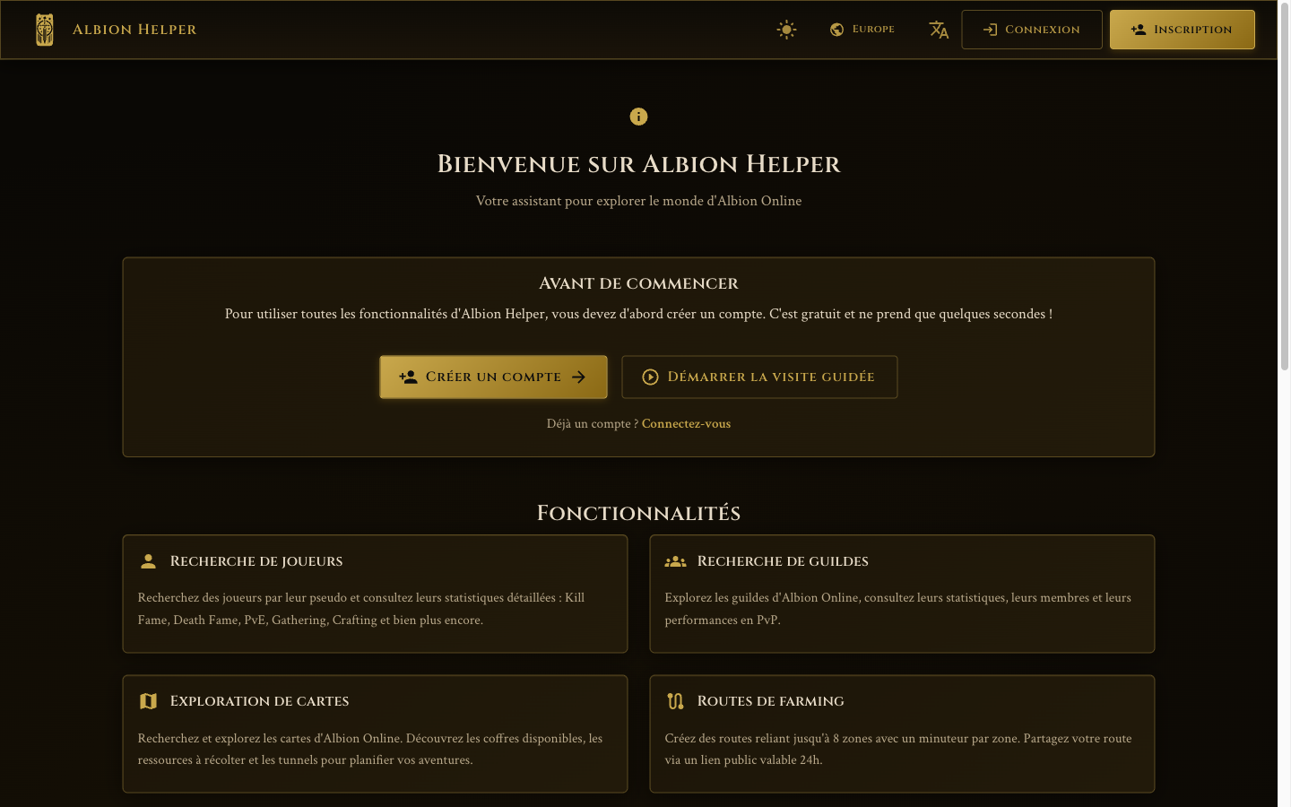

Pierre Saugues
Année 2025-2026 · Application en version 3.2.0 · Dossier Bloc 2 — juillet 2026
Code source : github.com/Perfweb-net/albion-helper

Sommaire
1. Présentation du projet et du prototype 4
1.1 Fonctionnalités du prototype 4
1.2 Spécificités ergonomiques et équipements ciblés 5
1.3 Aperçu des fonctionnalités principales 5
1.4 Parcours utilisateur type et usage mobile 8
2. Frameworks et paradigmes de développement 9
2.1 Choix des frameworks 9
2.2 Paradigmes mis en œuvre 9
2.3 Organisation du code et qualité au quotidien 10
3. Architecture logicielle 10
3.1 Garanties apportées par cette architecture 11
3.2 Modèle de données 11
4. Environnements et protocole d'intégration continue 12
4.1 Environnements 13
4.2 Protocole d'intégration continue 13
4.3 Critères de qualité et de performance 14
4.4 Configuration et gestion des secrets par environnement 15
5. Protocole de déploiement continu 15
5.1 Séquences de déploiement 15
5.2 Scénarios d'échec et conduite à tenir 16
6. Harnais de tests unitaires 17
6.1 Vue d'ensemble 17
6.2 Fonctionnalité couverte de bout en bout : l'authentification 17
6.3 Reproductibilité 19
6.4 Stratégie : une pyramide de tests assumée 19
7. Mesures de sécurité mises en œuvre 20
7.1 Stockage des jetons : cookies httpOnly (durcissement v3.1.0) 21
7.2 Données personnelles : minimisation par conception (RGPD) 21
7.3 Cycle de vie des clés et des secrets 22
8. Accessibilité : actions pour les personnes en situation de handicap 22
8.1 Référentiel choisi et justification 22
8.2 Actions mises en œuvre 22
8.3 Audit outillé 23
9. Gestion des versions et historique 24
9.1 Organisation git 24
9.2 Journal des versions (extrait du CHANGELOG) 24
9.3 L'historique comme preuve : extrait du journal git 24
10. Cahier de recettes 25
10.1 Authentification 25
10.2 Recherche et consultation 25
10.3 Routes, compositions, craft 26
10.4 Administration et confort 26
10.5 Sécurité (tests structurels via API) 26
11. Plan de correction des bogues 27
11.1 Processus 27
11.2 Registre des anomalies 27
12. Documentation technique 28
12.1 Manuel de déploiement 28
12.2 Manuel d'utilisation 28
12.3 Manuel de mise à jour 29
12.4 Sauvegarde et restauration des données 29
Conclusion 30
Annexe A — Extraits de code représentatifs 31
A.1 En-têtes de sécurité globaux (OWASP A05) 31
A.2 Sonde de supervision (C4.1.2, utilisée dès le Bloc 2) 31
A.3 Firewall : authentification et contrôle d'accès (OWASP A01 / A07) 31
Annexe B — Chaîne d'intégration et de déploiement continus 32
Annexe C — Sorties d'outillage (preuves d'exécution) 33

1. Présentation du projet et du prototype
Albion Helper est une application web complète d'assistance aux joueurs du MMORPG Albion Online. Elle agrège les données publiques du jeu (joueurs, guildes, batailles, prix de marché) et y ajoute des outils collaboratifs : routes de farming partageables, compositions d'équipe, calculateur de rentabilité de craft. Le projet couvre l'intégralité du cycle de développement : cadrage, conception, développement, tests, recette, sécurisation, CI/CD et maintenance. La version présentée ici est la 3.2.0. La v3 a ajouté le support des trois serveurs de jeu, l'analyse des batailles, les statistiques PvP de session et une interface disponible en 20 langues — et durcit l'authentification : les jetons vivent désormais dans des cookies httpOnly, inaccessibles à JavaScript. La v3.2.0 introduit l'activation du compte par e-mail (lien de confirmation à l'inscription, adresse désormais demandée) et la réinitialisation du mot de passe par lien à usage unique valable une heure — envois assurés par le service transactionnel Brevo ; les comptes créés avant peuvent ajouter puis confirmer leur adresse depuis le tableau de bord.
173  tests automatisés | 29/29  scénarios de recette | 0  advisory de sécurité | 20  langues

1.1 Fonctionnalités du prototype
Fonctionnalité | Description | Accès
Authentification | Inscription avec activation par e-mail, connexion, réinitialisation du mot de passe — JWT en cookies httpOnly, rotation du refresh token, déconnexion | Public
Recherche de joueurs | Statistiques PvP/PvE/Fame/Gathering via l'API Albion + rapport de session (kills, morts, classement d'équipe) | Connecté
Recherche de guildes | Statistiques et liste des membres | Connecté
Batailles (v3) | Recherche par guilde/alliance, liste des combats ZvZ (jour/semaine/mois), détail complet : top fragger, dégâts, soins | Connecté
Multi-serveur (v3) | Sélecteur Americas / Europe / Asia — toutes les recherches sont paramétrées par serveur | Connecté
Exploration de cartes | Recherche de zones, tiers, coffres, ressources, tunnels | Connecté
Routes de farming | Jusqu'à 8 zones liées, minuteur par zone, expiration 24 h, partage par lien public | Connecté (lien public)
Compositions d'équipe | Éditeur d'équipements (jusqu'à 100 joueurs), items localisés, visibilité privé/URL/public, export JPEG | Connecté (lien public)
Calculateur de craft | Prix marché temps réel, taux de retour, focus, maîtrise, bénéfice par recette (noms d'objets traduits) | Connecté
Recherche d'items | 12 066 items synchronisés, prix par ville et qualité | Connecté
Administration | KPI, gestion des comptes et rôles, synchronisation des items, 20 langues administrables | ROLE_ADMIN
Confort | Mode sombre/clair persistant, i18n complet (20 langues), tutoriel public avec visite guidée | Public

1.2 Spécificités ergonomiques et équipements ciblés
L'interface est une SPA (Single Page Application) pensée d'abord pour un usage desktop — le public visé joue sur PC — mais entièrement responsive (grilles Material UI, menu tiroir en mobile). L'identité visuelle « fantasy » (palette or/brun, typographie Cinzel) reprend l'univers médiéval du jeu pour favoriser l'adhésion des utilisateurs. La navigation est regroupée en deux sous-menus (Exploration, Outils) pour rester lisible malgré la croissance fonctionnelle de la v3. Les états de chargement, les messages d'erreur contextualisés et la visite guidée interactive (react-joyride) accompagnent l'utilisateur à chaque étape.

1.3 Aperçu des fonctionnalités principales
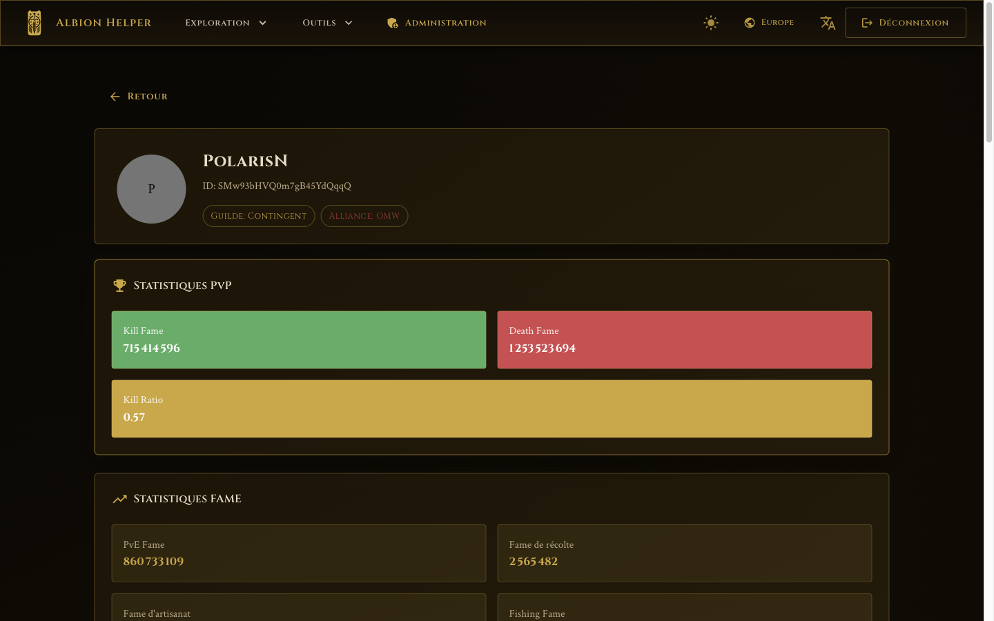
Figure 1 — Fiche joueur : statistiques PvP, Fame, PvE, Gathering (API Albion temps réel, serveur Europe)
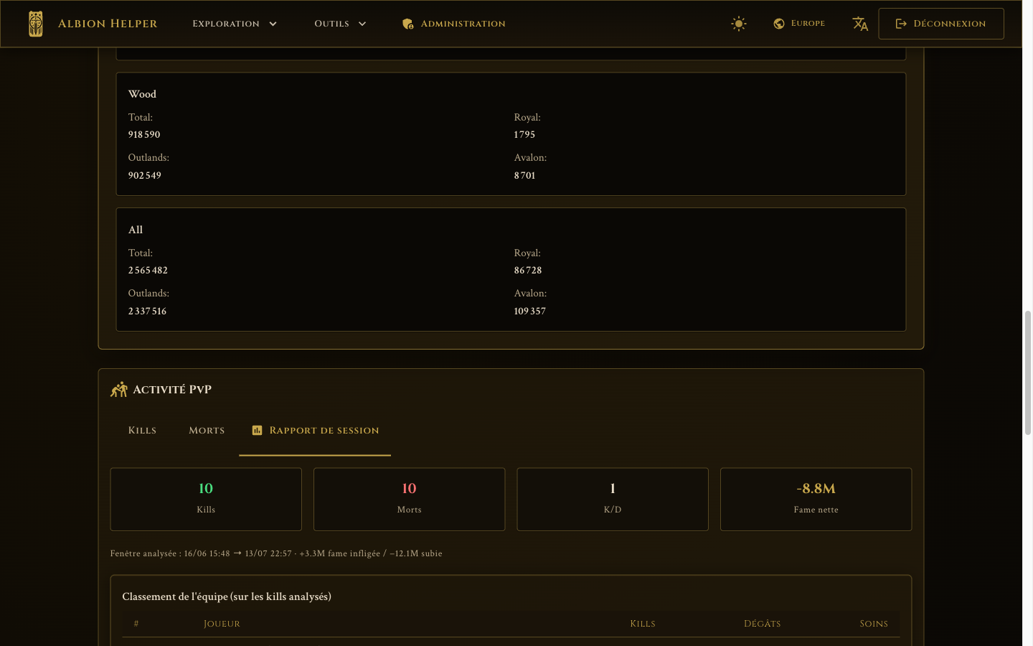
Figure 2 — Rapport de session PvP (v3) : kills/morts analysés, fame nette, classement de l'équipe
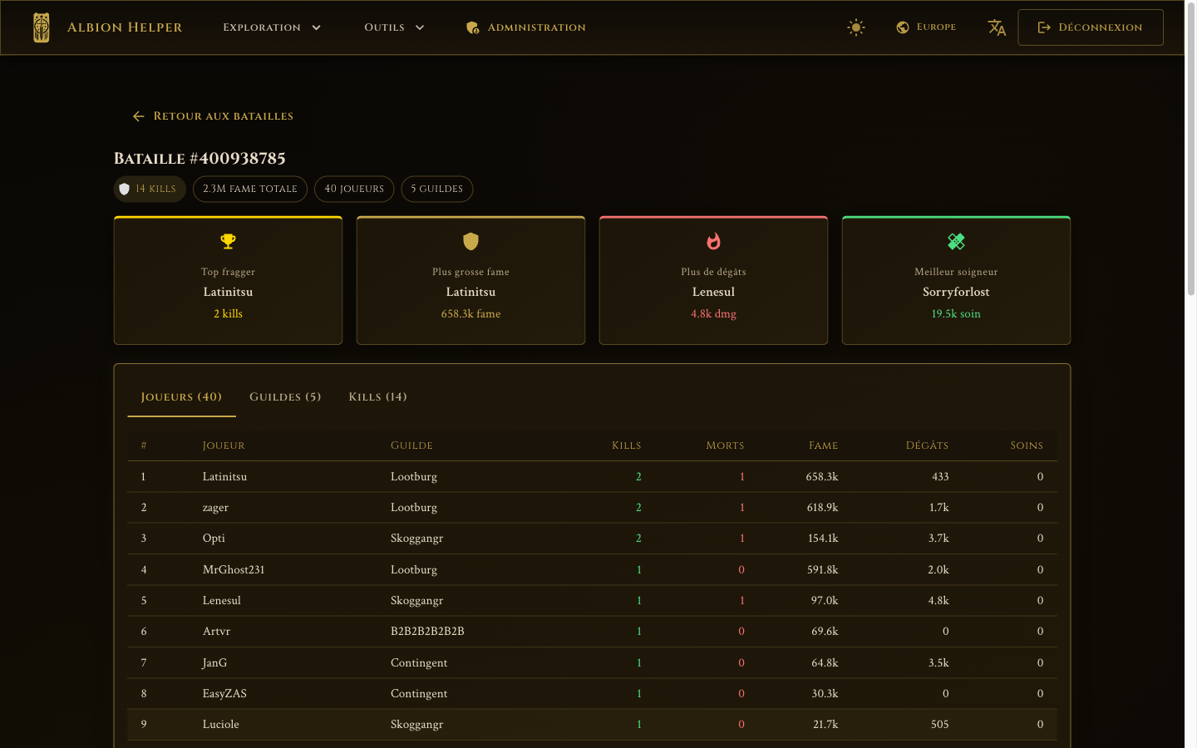
Figure 3 — Détail d'une bataille ZvZ (v3) : 40 joueurs, top fragger, meilleur soigneur, tableau complet
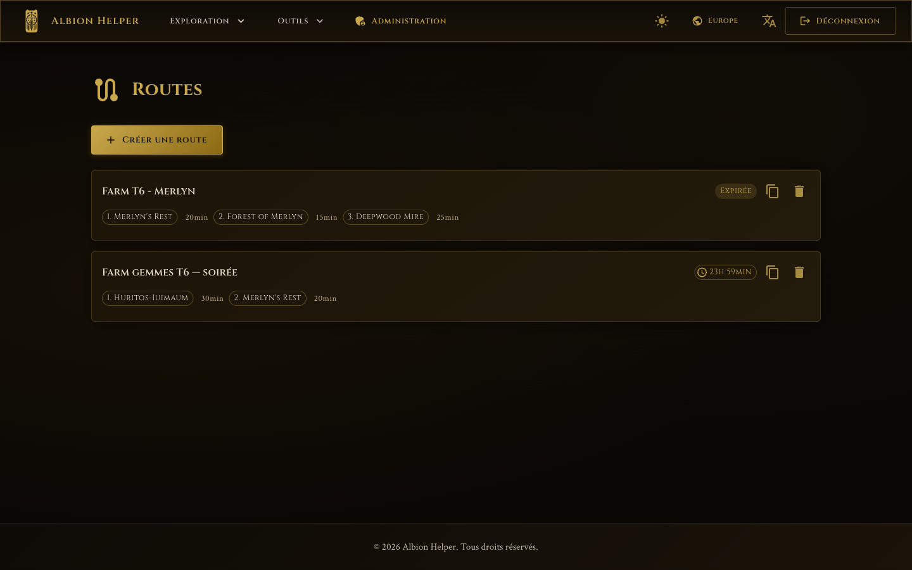
Figure 4 — Routes de farming : zones ordonnées, minuteurs, expiration 24 h (route créée pour cette recette)
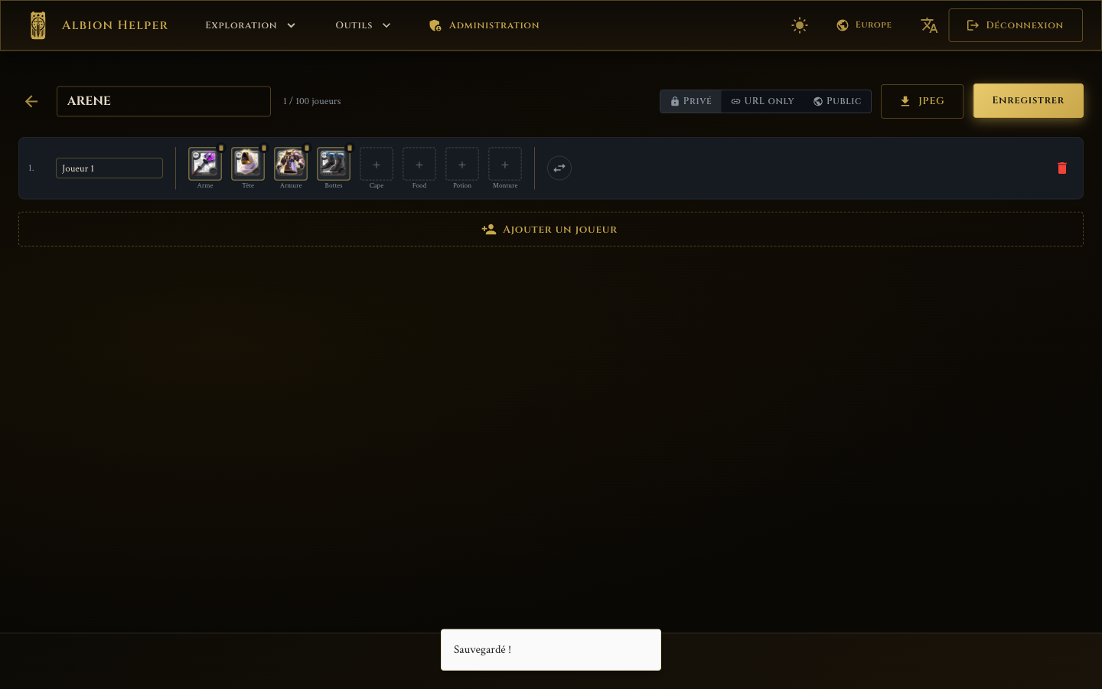
Figure 5 — Éditeur de composition : slots d'équipement avec icônes officielles, visibilité, export JPEG
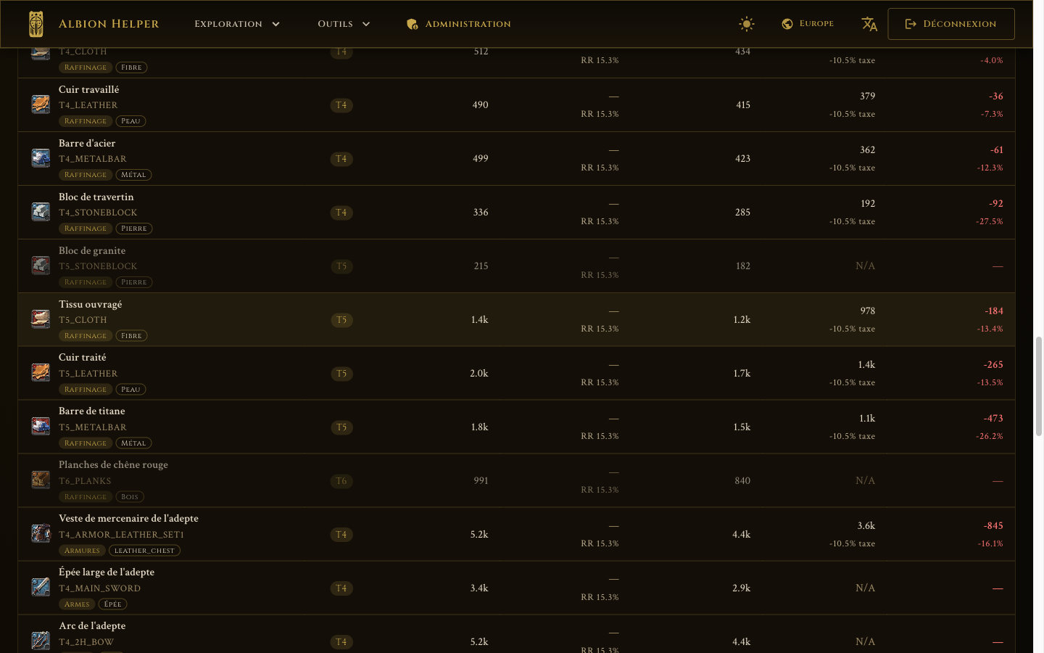
Figure 6 — Calculateur de craft : prix marché réels, noms d'objets localisés, bénéfice par recette
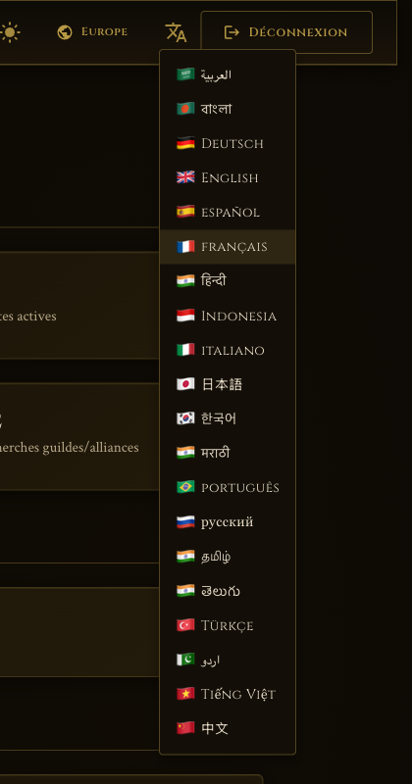  Figure 7 — 20 langues d'interface administrables | 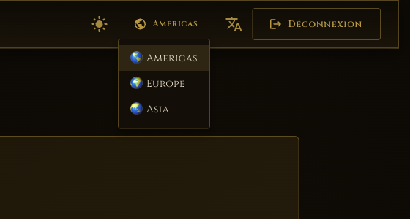  Figure 8 — Sélecteur de serveur de jeu (v3)

1.4 Parcours utilisateur type et usage mobile
Le parcours nominal d'un nouvel utilisateur, tel qu'il a servi de fil conducteur à la conception (et que reprend le scénario de démonstration du Bloc 3) :
- Inscription en deux champs (identifiant, adresse e-mail, mot de passe) — le compte s'active via le lien de confirmation reçu par e-mail : aucune autre donnée n'est demandée — la visite guidée interactive est proposée dès l'accueil, avant même la création du compte.
- Choix du serveur de jeu (Americas / Europe / Asia) et de la langue depuis l'en-tête : les deux préférences sont mémorisées et s'appliquent à toutes les recherches.
- Recherche d'un joueur ou d'une guilde depuis le tableau de bord, consultation de la fiche détaillée et du rapport de session PvP.
- Préparation d'une session : création d'une route de farming (zones + minuteurs) puis partage du lien public à la guilde — les destinataires n'ont pas besoin de compte.
- Optimisation : calcul de rentabilité de craft sur les prix de marché du serveur choisi, sauvegarde du profil de maîtrises.
Le public visé joue sur PC, mais la consultation nomade (suivre une route, vérifier un prix depuis son téléphone) est un usage réel : l'interface est entièrement responsive — grilles fluides Material UI, navigation repliée dans un tiroir latéral, cibles tactiles dimensionnées.
  Figure 9 — Accueil sur mobile (390 px) | 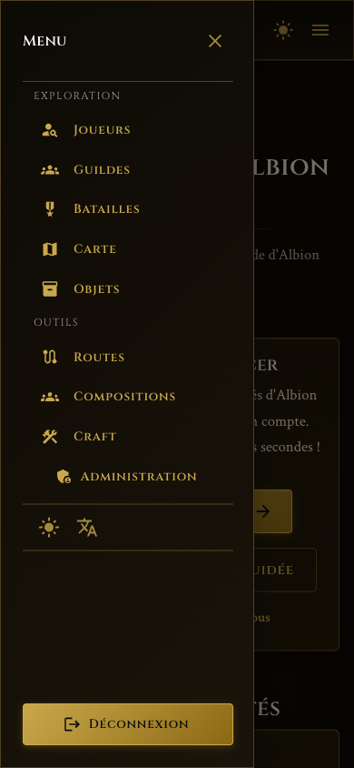  Figure 10 — Navigation mobile : tiroir groupé Exploration / Outils

2. Frameworks et paradigmes de développement

2.1 Choix des frameworks
Couche | Technologie | Justification
Backend | Symfony 7.4 LTS (PHP 8.2) | Framework structurant (DI, firewall, ORM), LTS supportée jusqu'en 2028, écosystème de bundles de sécurité éprouvés (lexik/JWT, NelmioCors), forte employabilité en France
Frontend | React 19 + Material UI | Composants réutilisables, écosystème mature, MUI fournit des composants accessibles (ARIA) par défaut
Base de données | PostgreSQL 16 | Robustesse transactionnelle, types JSON natifs (préférences, noms localisés), open source
ORM | Doctrine ORM + Migrations | Requêtes paramétrées par défaut (anti-injection), schéma versionné et reproductible
i18n | react-i18next | Détection de langue, lazy-loading des dictionnaires, 20 langues gérées depuis le back office
Tests | PHPUnit 9 + Jest / Testing Library | Standards de facto de chaque écosystème

2.2 Paradigmes mis en œuvre
- Architecture en couches (back) : Contrôleur → Service → Repository → Entité. Les contrôleurs restent minces ; la logique métier (calculs de craft, synchronisation d'items, agrégation des batailles) vit dans des services injectés.
- Injection de dépendances : autowiring Symfony ; aucun composant n'instancie ses dépendances, ce qui rend chaque brique testable isolément.
- API REST stateless : le backend n'a aucune session ; chaque requête porte son jeton JWT, ce qui permet la montée en charge horizontale.
- Programmation par composants (front) : pages co-localisées avec leurs styles et leurs tests ; hooks (useState/useEffect/useCallback) ; contextes pour les préoccupations transverses (session, thème, langue, serveur de jeu).
- Data-mapper : les entités Doctrine sont de purs objets métier, la persistance est déléguée aux repositories.

2.3 Organisation du code et qualité au quotidien
L'arborescence matérialise l'architecture : un développeur qui rejoint le projet sait où chercher et où écrire.
back/src/
├── Controller/ # 13 contrôleurs REST (validation + délégation)
├── Service/ # 8 services métier : Player, Guild, Battle, ItemSync,
│ # ItemMarket, Map, LocaleManager, AlbionDataMapper
├── Repository/ # accès aux données (requêtes Doctrine paramétrées)
├── Entity/ # 14 entités (cf. §3.2)
├── EventSubscriber/ # préoccupations transverses (en-têtes de sécurité)
└── DataFixtures/ # comptes et données de l'environnement de test

front/src/
├── pages/ # 15 pages, chacune avec ses styles et ses tests
├── layout/ # Header (navigation groupée), Footer
├── context/ # session, thème, langue, serveur de jeu
├── components/ # composants partagés
├── locales/ # dictionnaires fr / en (base des 20 langues)
├── styles/ # variables CSS commutées par thème (clair/sombre)
└── utils/ # authUtils, craftUtils… testés unitairement
Arborescence réelle du dépôt (extrait).
La qualité est outillée à deux moments : en continu (le serveur de développement affiche les avertissements ESLint à chaque compilation ; le profiler Symfony expose requêtes SQL et performances) et avant chaque commit — un hook pre-commit lint la syntaxe PHP et bloque des motifs interdits (dangerouslySetInnerHTML, eval, CORS wildcard, secret vide). Ce qui passe le hook doit encore passer les 173 tests de la CI avant de pouvoir être fusionné.

3. Architecture logicielle
L'architecture sépare strictement les responsabilités pour garantir la maintenabilité : le frontend ne connaît que le contrat REST ; le backend encapsule la logique métier et les accès aux données ; les services externes (API Albion, un domaine par serveur de jeu) sont isolés derrière des services dédiés, ce qui a permis d'ajouter le multi-serveur en v3 sans toucher aux contrôleurs.
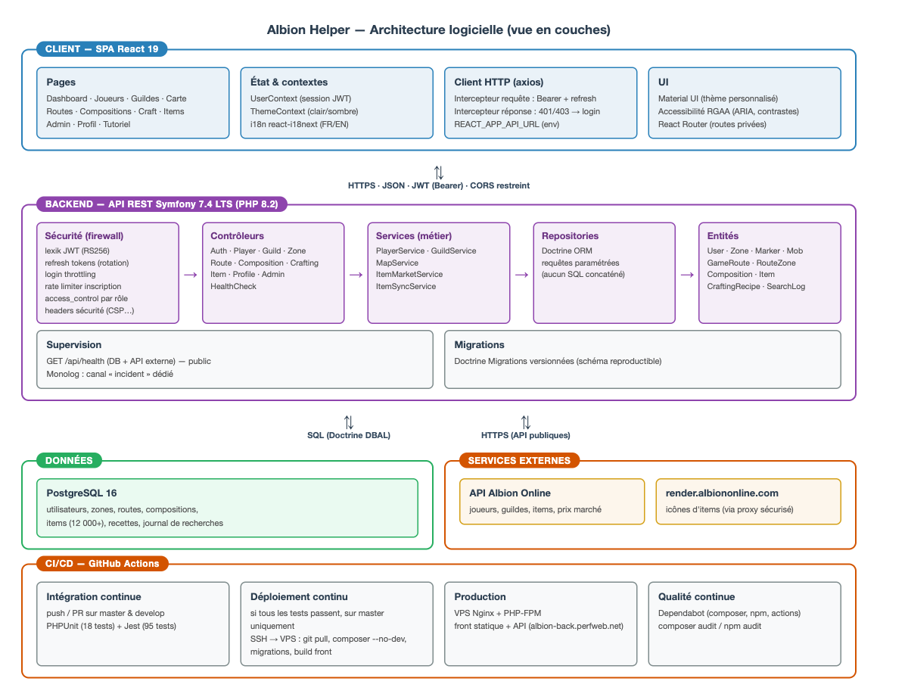
Figure 11 — Architecture en couches, flux de données et chaîne CI/CD

3.1 Garanties apportées par cette architecture
- Maintenable : chaque couche a une responsabilité unique ; un correctif de calcul de craft ne touche que le service concerné, vérifié par les tests unitaires.
- Extensible : ajouter une fonctionnalité = nouvelle entité + migration + contrôleur + page ; les fonctionnalités v3 (multi-serveur, batailles, stats PvP, langues dynamiques) ont été ajoutées sans refonte.
- Sécurisée : tout passe par le firewall Symfony (JWT, rôles, throttling) avant d'atteindre le moindre contrôleur ; les en-têtes de sécurité sont posés globalement par un EventSubscriber (code complet en annexe A).
- Supervisable : endpoint public /api/health (état BDD + API externe) interrogeable par une sonde, canal de log « incident » dédié.

3.2 Modèle de données
Le schéma relationnel est porté par 14 entités Doctrine, versionnées par migrations. Les données volatiles du jeu (statistiques de joueurs, batailles) ne sont volontairement pas persistées : elles sont relayées depuis l'API officielle, ce qui évite toute donnée obsolète en base. La figure 12 en donne la vue d'ensemble (modèle de données en notation pattes de corbeau).
Entité | Rôle | Relations principales
User | Compte utilisateur : identifiant, mot de passe bcrypt, rôles, préférences (JSON) | 1—N GameRoute, 1—N Composition
RefreshToken | Jetons de rafraîchissement JWT, rotation single_use | — (géré par bundle)
GameRoute | Route de farming : nom, jeton de partage aléatoire, expiration 24 h | N—1 User · 1—N RouteZone
RouteZone | Étape ordonnée d'une route + minuteur | N—1 GameRoute · N—1 Zone
Zone | Carte du jeu : nom, tier, type | 1—N Marker / Resource / Mob
Marker / Resource / Mob | Points d'intérêt d'une zone : coffres, ressources, créatures | N—1 Zone
Composition | Composition d'équipe : joueurs et équipements (JSON), visibilité, jeton de partage | N—1 User
Item | 12 066 objets du jeu synchronisés, noms localisés (JSON) | 1—N ItemMarketData
ItemMarketData | Prix de marché par ville et qualité, horodatés | N—1 Item
CraftingRecipe(-Ingredient) | Recettes de craft et leurs ingrédients quantifiés | 1—N ingrédients, N—1 Item
SearchLog | Journal des recherches (alimente les KPI de l'administration) | —
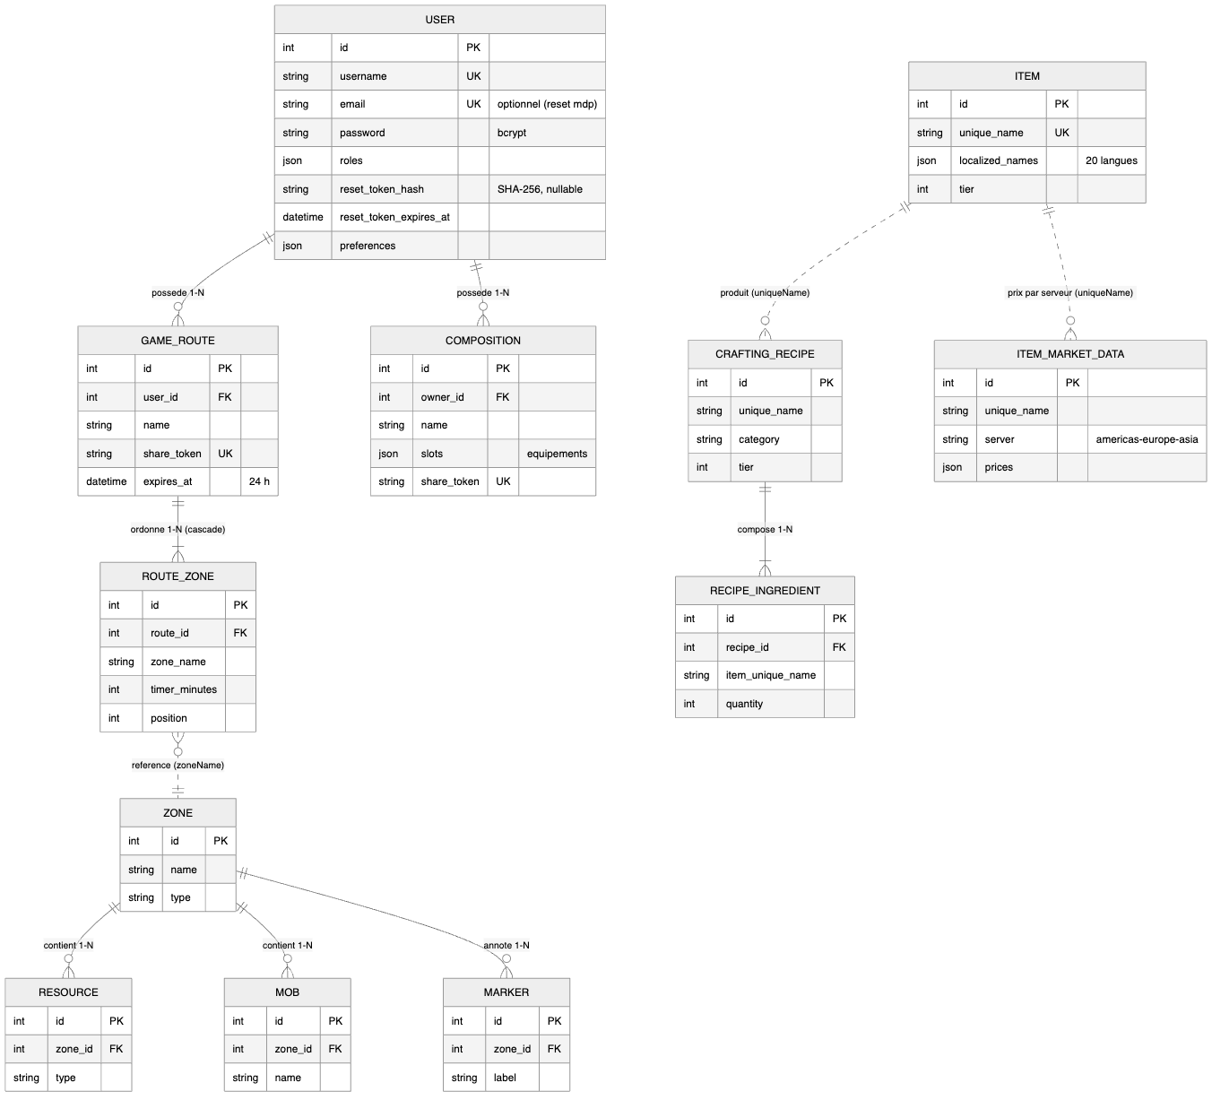
Figure 12 — Modèle de données (notation pattes de corbeau) : relations physiques (clés étrangères, suppressions en cascade) et références logiques en pointillé (par uniqueName / zoneName). SearchLog et RefreshToken, sans relation, ne sont pas représentées.

4. Environnements et protocole d'intégration continue

4.1 Environnements
Environnement | Rôle | Composition
Développement | Codage et débogage local | Docker Compose (PostgreSQL 16, mailer), symfony serve (HTTPS local), React dev server avec hot-reload, profiler Symfony
Test | Exécution isolée des tests | SQLite dédiée (var/test.db), .env.test, fixtures (comptes admin/test), coût bcrypt réduit, limites de débit désactivées
Production | Service aux utilisateurs | VPS Nginx + PHP-FPM, front buildé servi en statique, API sur albion-back.perfweb.net, variables d'environnement serveur
Composants mobilisés, par rôle :
Rôle | Composant retenu
Interpréteur / runtime | PHP 8.2 (via PHP-FPM en production, serveur CLI Symfony en développement) · Node.js 22 (build et outillage front)
Compilation / build front | webpack + Babel (via react-scripts) : transpilation JSX/ES2023, bundle de production minifié
Serveur web | Nginx (statique front + reverse proxy FastCGI vers l'API)
Serveur d'application | PHP-FPM (pool de processus PHP derrière Nginx)
SGBD | PostgreSQL 16 (conteneur Docker en développement, service natif en production)
Gestion de sources | git (branches develop/master, Conventional Commits, hook pre-commit) hébergé sur GitHub
Gestion des dépendances | Composer (back) · npm avec lockfile (front) · Dependabot (mises à jour hebdomadaires)
Exécution des tests | PHPUnit (back) · Jest + React Testing Library (front) — orchestrés par GitHub Actions

4.2 Protocole d'intégration continue
Le pipeline GitHub Actions (.github/workflows/main.yml) se déclenche à chaque push et pull request sur les branches master et develop. Séquences d'intégration :
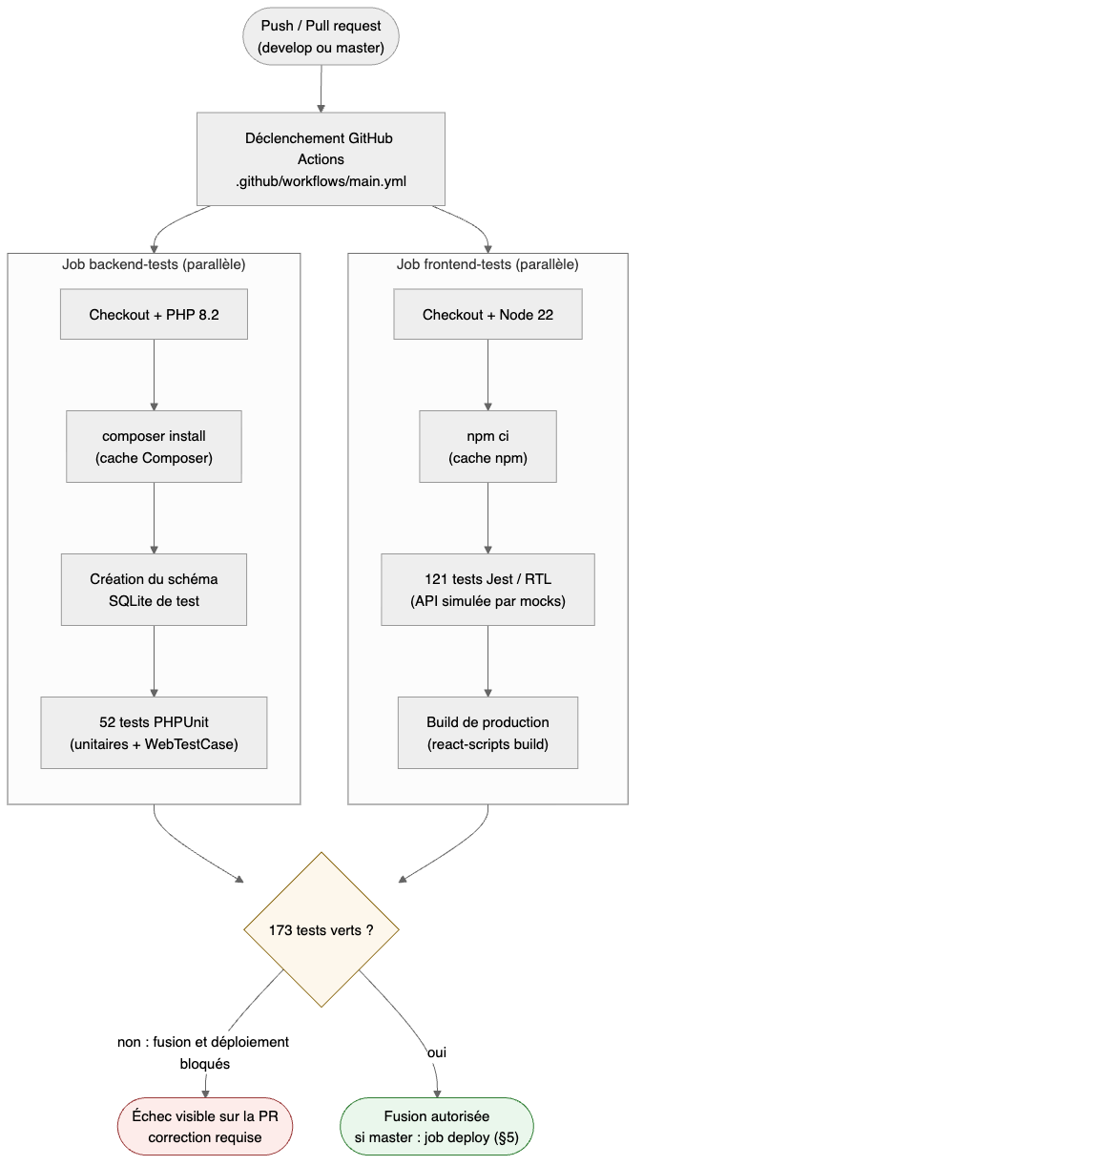
Figure 13 — Étapes du pipeline d'intégration continue : deux jobs parallèles, 173 tests bloquants avant toute fusion
Les deux jobs (backend-tests, frontend-tests) tournent en parallèle. Tout échec bloque la fusion et le déploiement : c'est la barrière anti-régression du projet — 173 tests au total. Dependabot complète le dispositif en ouvrant chaque semaine des PR de mise à jour (composer, npm, GitHub Actions), elles-mêmes validées par ce même pipeline.

4.3 Critères de qualité et de performance
Critère | Seuil / règle | Vérification
Non-régression | 100 % des tests verts avant fusion et déploiement | CI bloquante (needs:)
Sécurité des dépendances | 0 advisory critique ou élevée en production | composer audit / npm audit + Dependabot
Accessibilité | Score Lighthouse ≥ 90 sur les pages publiques, 0 violation axe-core bloquante | Audit outillé (cf. §8)
Versioning | Messages Conventional Commits, CHANGELOG tenu à jour | Revue avant commit (hook pre-commit : lint PHP + patterns dangereux)
Performance perçue | États de chargement systématiques ; données marché mises en cache côté API | Recette manuelle (cf. §10)
Disponibilité API | Réponse /api/health < 1 s, statut OK | Sonde de supervision (Bloc 4)
Couverture de tests — mesure et seuil envisagé. Mesurée le 19/07/2026 (php bin/phpunit --coverage via Xdebug ; npm test -- --coverage), la couverture de lignes s'établit à 34 % sur le back (525/1 537 lignes) et 25 % sur le front (487/1 955) : l'effort est volontairement concentré sur les chemins critiques (authentification et réinitialisation de mot de passe testées de bout en bout, contrôleurs métier, utilitaires de calcul du craft). Un seuil bloquant en CI est envisagé en deux temps : d'abord un plancher de non-régression à 20 % de lignes (le build échoue sous ce seuil — il est volontairement inférieur à la couverture réelle : son rôle est d'empêcher une régression massive, pas d'afficher un chiffre flatteur) ; puis une cible de 60 % sur les services métier, à mesure que le harnais s'étend aux modules v3 (batailles, multi-serveur), axe d'amélioration déjà consigné en conclusion.

4.4 Configuration et gestion des secrets par environnement
La règle est simple et vérifiable dans l'historique git : aucun secret n'a jamais été commité. Le fichier .env versionné ne contient que des valeurs par défaut inoffensives ; chaque environnement surcharge localement.
Variable / secret | Rôle | Où elle vit
APP_SECRET | Secret applicatif Symfony | .env.local (généré, jamais commité)
DATABASE_URL | Connexion PostgreSQL | .env.local par environnement
CORS_ALLOW_ORIGIN | Origines front autorisées (origin_regex) | .env.local — localhost en dev, domaine de production en prod
JWT_PASSPHRASE + clés RSA | Signature RS256 des jetons | Paire de clés générée sur chaque machine (lexik:jwt:generate-keypair), exclue par .gitignore (*.pem)
REACT_APP_API_URL | URL de l'API pour le front | .env.development / .env.production
SSH_HOST, SSH_USER, SSH_PRIVATE_KEY, DEPLOY_PATH | Déploiement continu | Secrets GitHub Actions chiffrés — jamais visibles dans les logs ni le code
Conséquence observable : sans ses secrets, le job de déploiement refuse simplement de s'exécuter (annexe B) — le dépôt public peut être cloné par quiconque sans exposer quoi que ce soit.

5. Protocole de déploiement continu
Le déploiement est entièrement automatisé et conditionné : le job deploy n'est exécuté que si les deux jobs de tests réussissent (needs: [backend-tests, frontend-tests]) et uniquement sur un push de la branche master. Une fusion develop → master constitue donc l'acte de mise en production.

5.1 Séquences de déploiement
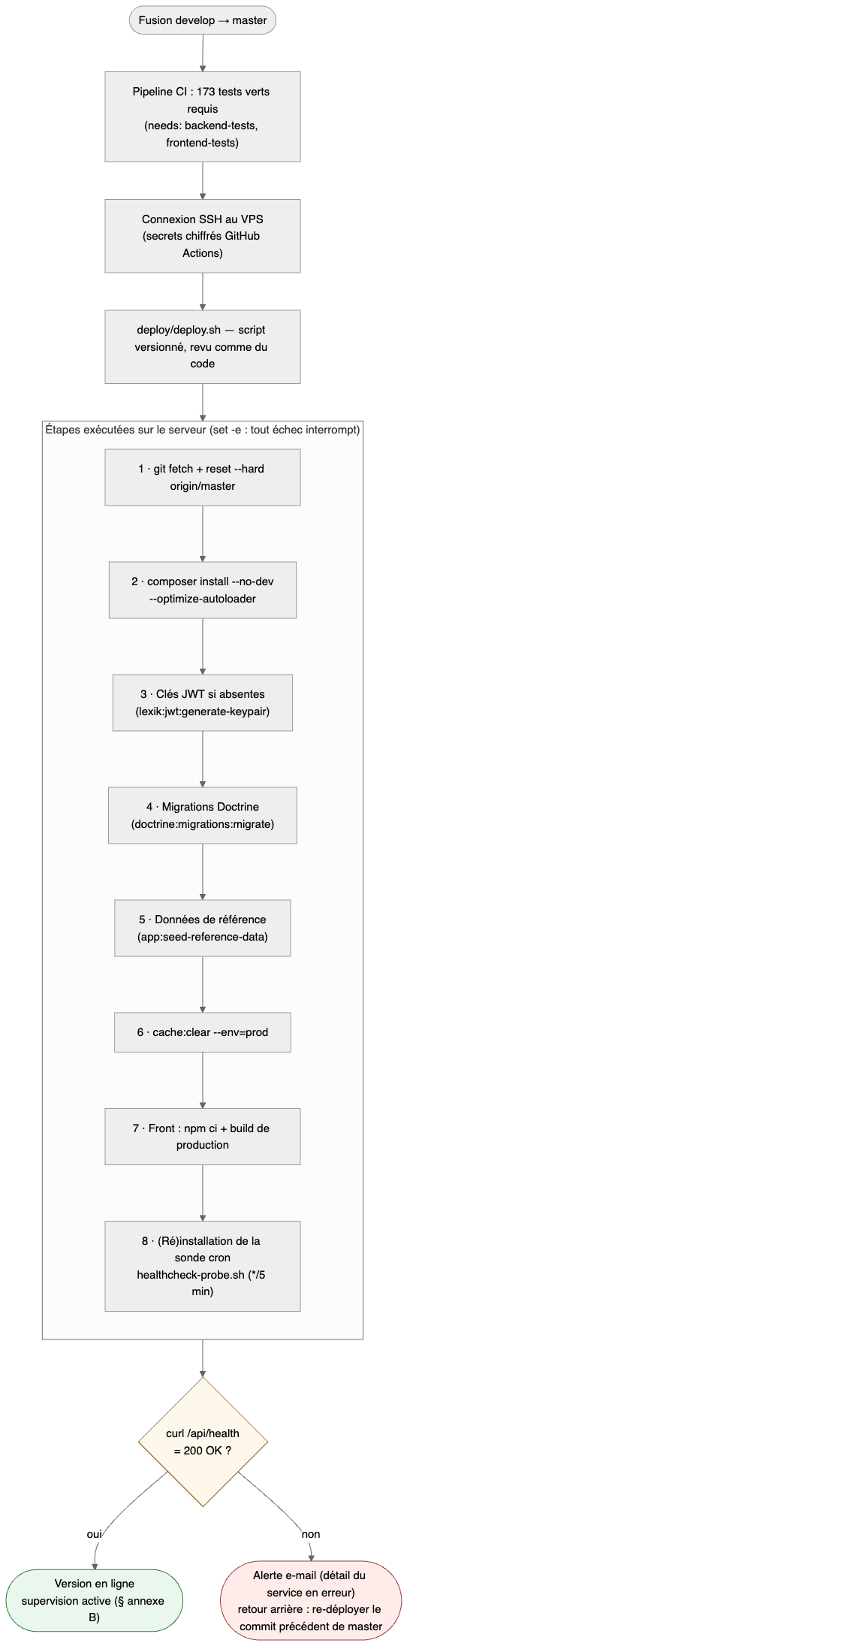
Figure 14 — Séquences de déploiement (deploy/deploy.sh) : chaque étape est commentée, tout échec interrompt le processus (set -e) et laisse la version précédente en ligne
Le script deploy/deploy.sh est versionné dans le dépôt : la procédure de déploiement est revue comme du code. En cas d'échec d'une étape (set -e), le déploiement s'interrompt et la version précédente du front reste servie ; un retour arrière consiste à re-déployer le commit précédent de master.

5.2 Scénarios d'échec et conduite à tenir
Chaque étape du déploiement a un mode d'échec identifié et une réponse définie — le déploiement est conçu pour échouer proprement plutôt que de laisser la production dans un état intermédiaire :
Défaillance | Comportement du dispositif | Conduite à tenir
Un test échoue dans la CI | Le job deploy n'est jamais lancé (needs:) — la production n'est pas touchée | Corriger sur develop, re-pousser
Secrets SSH absents ou invalides | Le job deploy s'arrête immédiatement (« missing server host ») — comportement vérifié, cf. annexe B | Renseigner les secrets GitHub, relancer le run
Échec d'une migration BDD | set -e interrompt le script avant le cache et le build : l'ancien code reste servi | Corriger la migration, re-déployer ; les migrations restent réversibles (down())
Échec du build front | L'ancien build reste en place (le dossier build/ n'est remplacé qu'en fin de compilation) | Re-déployer après correctif
Régression détectée après mise en production | La sonde (/api/health + cron) alerte en ≤ 5 min ; l'historique master permet de cibler le commit fautif | Re-déployer le commit master précédent (retour arrière en une commande)

6. Harnais de tests unitaires

6.1 Vue d'ensemble
Suite | Outils | Volume | Statut (19/07/2026)
Backend | PHPUnit 9.6, WebTestCase, SQLite dédiée | 52 tests, 146 assertions | 100 % verts
Frontend | Jest + React Testing Library 16 | 18 suites — 121 tests | 100 % verts
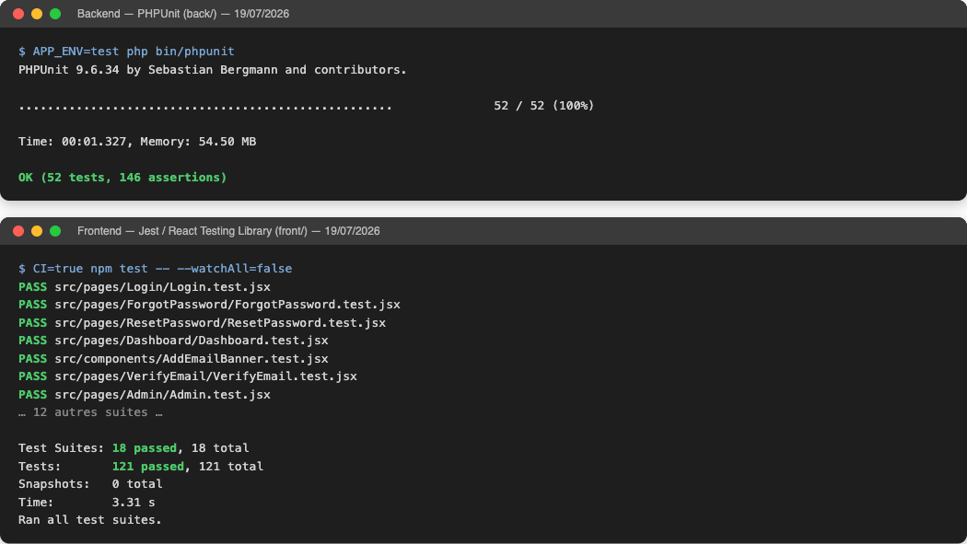
Figure 15 — Exécution réelle des deux suites (19/07/2026) : 52 tests PHPUnit et 121 tests Jest, 173 au total, 100 % verts

6.2 Fonctionnalité couverte de bout en bout : l'authentification
Conformément au référentiel (« un jeu de tests unitaires couvrant une fonctionnalité demandée »), le flux d'authentification est testé sur toute la chaîne :
Niveau | Fichier | Cas couverts
API | tests/Controller/AuthControllerTest.php | Inscription réussie (201), doublon refusé (400), connexion valide → JWT (200), identifiants invalides (401)
Interface | src/pages/Login/Login.test.jsx | Rendu du formulaire, soumission, stockage des jetons, message d'erreur
Interface | src/pages/Register/Register.test.jsx | Rendu, validation des champs, succès → redirection login
Utilitaires | src/utils/authUtils.test.js | Validation d'expiration du JWT, déclenchement du refresh, purge des jetons invalides
Client HTTP | src/api.test.js | Intercepteurs : ajout du Bearer, gestion 401/403
Exemple réel — le scénario nominal d'inscription, exécuté contre l'API complète (WebTestCase, base SQLite dédiée) :
public function testRegisterSuccess(): void
{
$client = static::createClient();
$username = 'testuser_' . uniqid();

$client->request('POST', '/api/register', [], [],
['CONTENT_TYPE' => 'application/json'],
json_encode(['username' => $username, 'password' => 'password123'])
);

$this->assertResponseStatusCodeSame(201);
$content = json_decode($client->getResponse()->getContent(), true);
$this->assertEquals('User created', $content['status']);
}
Extrait de back/tests/Controller/AuthControllerTest.php — les sorties complètes des deux suites figurent en annexe C.
Depuis la v3.2.0, le flux « mot de passe oublié » est couvert de bout en bout par la même approche (PasswordResetControllerTest) : demande de réinitialisation, interception de l'e-mail par le collecteur de tests, extraction du jeton, changement du mot de passe puis reconnexion — y compris les cas limites (jeton réutilisé, jeton expiré, adresse inconnue : réponse générique anti-énumération). La figure 16 récapitule les trois parcours d'authentification ainsi testés.
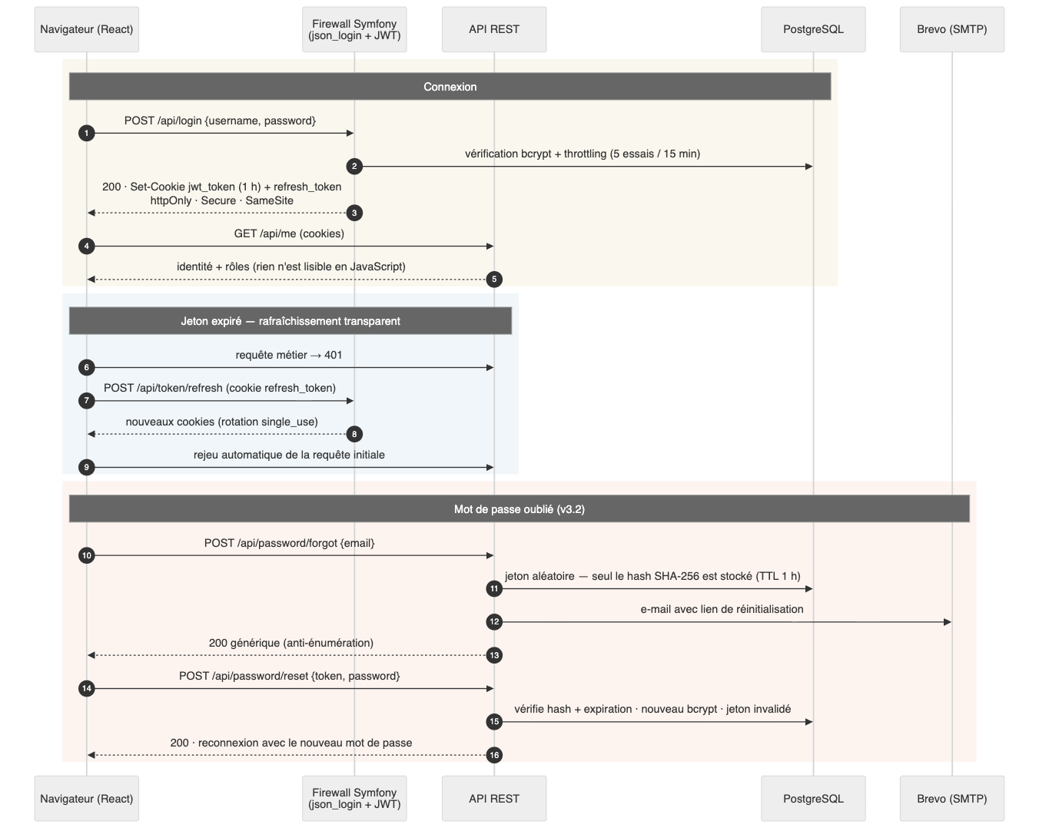
Figure 16 — Diagramme de séquence de l'authentification : connexion, rafraîchissement transparent du jeton, réinitialisation du mot de passe par e-mail (v3.2.0)
Le reste du périmètre est couvert par les tests des contrôleurs métier (Guild, Player, Zone, batailles et statistiques PvP : accès authentifié, cas vides), des services (MapService, PlayerService, GuildService : logique de recherche, appels HTTP simulés) et des pages front (Dashboard, Guilds, Players, Admin : rendu, recherche, gestion des rôles, dialogues). Les utilitaires de calcul du craft (craftUtils) et l'export d'image des compositions ont leurs suites dédiées.

6.3 Reproductibilité
- Back : APP_ENV=test php bin/phpunit — base SQLite recréée par la CI à chaque exécution.
- Front : CI=true npm test -- --watchAll=false — aucun appel réseau réel (API simulée par mocks).
- Les mêmes commandes tournent en local et dans le pipeline : un développeur reproduit la CI à l'identique.

6.4 Stratégie : une pyramide de tests assumée
Chaque niveau de test a un rôle et un coût d'exécution différents ; l'effort est réparti pour maximiser la détection au moindre coût :
Niveau | Outillage | Ce qu'il vérifie | Déterminisme
Unitaire | PHPUnit / Jest | Logique pure : calculs de craft (LPB, taux de retour), utilitaires d'authentification, mappage de données | Total — aucune dépendance externe
Intégration API | WebTestCase + SQLite dédiée | Contrats HTTP réels : codes de statut, corps JSON, règles du firewall, contraintes BDD | Base recréée à chaque exécution
Composants UI | React Testing Library | Rendu, interactions, états d'erreur — réseau simulé par mocks | Aucun appel réseau réel
Recette E2E | Playwright + API (29 scénarios, §10) | Parcours complets en conditions réelles (API Albion vivante), sécurité structurelle | Exécution pilotée, résultats consignés
Les appels réseau sont simulés dans les tests automatisés pour une raison précise : l'API du jeu est vivante (données de joueurs qui changent en permanence), donc impropre à des assertions stables. Elle est en revanche volontairement utilisée telle quelle dans la recette (§10), qui vérifie le comportement en conditions réelles.

7. Mesures de sécurité mises en œuvre
La sécurité a été traitée au travers du référentiel OWASP Top 10 (2021). Chaque famille de failles est couverte par une mesure concrète, localisée dans le code (fichier indiqué en fin de mesure) et vérifiée soit par les tests automatisés, soit par la recette de sécurité (cf. §10, scénarios SEC-*).
OWASP | Risque | Mesures dans Albion Helper | Preuve
A01 | Contrôle d'accès défaillant | Firewall Symfony : toutes les routes /api exigent un JWT sauf liste publique explicite ; /api/admin restreint à ROLE_ADMIN ; contrôle de propriété sur routes et compositions (un utilisateur ne peut ni voir ni supprimer celles d'un autre) — security.yaml (access_control, annexe A.3) ; RouteController / CompositionController (filtrage par getUser()) | SEC-01 : 401 sans jeton ; SEC-05 : 404 sur suppression par un tiers ; ADM-02 : accès admin refusé
A02 | Défaillances cryptographiques | Mots de passe hachés bcrypt (coût auto) ; JWT signés RS256 (paire de clés hors dépôt git) ; jetons délivrés en cookies httpOnly + Secure ; HTTPS en production ; aucun secret commité — security.yaml (password_hashers) ; lexik_jwt_authentication.yaml (set_cookies) ; .gitignore (*.pem) | Revue de code ; .gitignore (clés *.pem)
A03 | Injection | 100 % des accès BDD via Doctrine ORM (requêtes paramétrées) ; entrées validées et bornées (regex, substr, min/max) — src/Repository/* ; ItemController (validation par expression régulière) | Revue de code ; tests contrôleurs
A04 | Conception non sécurisée | Rate limiting : 5 inscriptions/IP/heure ; expiration automatique des routes à 24 h ; jetons de partage imprévisibles — rate_limiter.yaml + AuthController (limiteur) ; GameRoute / Composition (bin2hex(random_bytes())) | SEC-03 : HTTP 429 au 6e appel
A05 | Mauvaise configuration | CORS restreint par variable d'environnement (origin_regex, aucun wildcard — y compris avec credentials) ; en-têtes de sécurité globaux : nosniff, X-Frame-Options DENY, Referrer-Policy, CSP ; pas de stack trace en prod — nelmio_cors.yaml ; SecurityHeadersSubscriber (annexe A.1) | SEC-02 : en-têtes vérifiés sur /api/health
A06 | Composants vulnérables | Migration Symfony 7.2 (EOL) → 7.4.13 LTS : 36 advisories corrigées dont CVE-2025-64500 (élevée) ; axios 1.17 ; composer audit : 0 advisory ; Dependabot hebdomadaire — composer.lock / package-lock.json ; .github/dependabot.yml | Rapports composer audit / npm audit
A07 | Authentification défaillante | Login throttling : 5 échecs max / 15 min ; mot de passe ≥ 8 caractères ; JWT à durée courte (1 h) en cookie httpOnly ; rotation des refresh tokens (single_use) ; déconnexion côté serveur — security.yaml (login_throttling) ; gesdinet_jwt_refresh_token.yaml ; AuthController (register, /api/logout) | SEC-04 : verrouillage au 6e essai ; AUTH-02 : mot de passe court refusé
A08 | Intégrité logiciel/données | Dépendances installées depuis les lockfiles ; pipeline CI exécuté par GitHub Actions ; schéma BDD versionné (jamais de SQL manuel en production) — composer.lock / package-lock.json ; migrations/ ; .github/workflows/main.yml | CI ; revue des lockfiles
A09 | Journalisation insuffisante | Canal Monolog « incident » dédié (dev + prod) ; échecs d'authentification tracés par le firewall ; aucun secret en clair dans les logs ; endpoint de supervision public — monolog.yaml ; HealthCheckController (annexe A.2) ; deploy/healthcheck-probe.sh | Configuration monolog.yaml
A10 | SSRF | Le proxy d'icônes n'accepte qu'un identifiant validé par regex stricte (^[A-Za-z0-9_@]+$) interpolé dans une URL fixe : aucune URL fournie par l'utilisateur n'est requêtée ; domaines de l'API Albion en liste fermée (un par serveur) — ItemController ; AlbionDataMapper | Revue de code ItemController

7.1 Stockage des jetons : cookies httpOnly (durcissement v3.1.0)
Les premières versions conservaient les jetons JWT en localStorage — un choix courant pour les SPA mais qui expose théoriquement le jeton à une attaque XSS. Identifié comme axe d'amélioration lors de la recette de juin, ce point a été traité en v3.1.0 : le jeton d'accès et le refresh token sont désormais délivrés par l'API dans des cookies httpOnly + Secure, invisibles à JavaScript — même en cas d'injection de script, il n'y a plus de jeton à voler. Le front observe la session via GET /api/me (identité + rôles) et la termine via POST /api/logout, qui invalide le refresh token en base puis expire les cookies. Mesures complémentaires : durée de vie du jeton d'accès limitée à 1 heure, rotation des refresh tokens (single_use : un jeton volé ne sert qu'une fois), rafraîchissement automatique et transparent côté client. Le risque CSRF réintroduit par les cookies est couvert par trois barrières : CORS en liste fermée d'origines avec credentials, API exclusivement JSON (tout POST déclenche un préflight, refusé pour une origine inconnue), et absence totale de formulaires interprétés côté serveur.

7.2 Données personnelles : minimisation par conception (RGPD)
Le principe de minimisation est appliqué à la racine : l'entité User se limite à l'identifiant technique, au pseudonyme, au mot de passe haché, aux rôles, à la date de création et aux préférences d'interface. Depuis la v3.2.0, l'adresse e-mail demandée à l'inscription est confirmée par un lien d'activation (double opt-in) et ne sert qu'à cela : activer le compte et le récupérer en cas de mot de passe oublié ; elle n'est exploitée à aucune autre fin, et le jeton de réinitialisation n'est stocké qu'en hachage SHA-256 à durée de vie limitée (1 h). Aucun nom réel, aucune autre donnée de contact : il n'y a presque rien à fuiter.
- Pseudonymat natif : le seul identifiant demandé est un pseudonyme choisi par l'utilisateur, sans lien requis avec son identité civile.
- Mots de passe hachés bcrypt avec coût automatique — jamais stockés ni journalisés en clair (vérifié : les logs d'échec d'authentification ne portent pas le mot de passe).
- Aucun traceur tiers : pas d'analytics externe, pas de cookie publicitaire — les seules données d'usage sont les compteurs internes anonymes de recherche (SearchLog) qui alimentent les KPI de l'administration.
- Droit à l'effacement : la suppression d'un compte retire le compte, ses routes et ses compositions (contraintes ON DELETE CASCADE en base — un défaut sur les routes a été détecté lors de cette revue, corrigé et vérifié : BUG-016).
- Les données de jeu affichées (statistiques de joueurs, batailles) proviennent de l'API publique officielle d'Albion Online et ne sont pas persistées par l'application (cf. §3.2).

7.3 Cycle de vie des clés et des secrets
Le détail opérationnel (variable par variable) figure en §4.4 ; les principes : les clés RSA de signature JWT sont générées sur chaque machine et n'existent dans aucun dépôt ; le secret applicatif est propre à chaque environnement ; les identifiants de déploiement vivent exclusivement dans les secrets chiffrés de GitHub Actions. En cas de compromission supposée d'une clé JWT, la rotation consiste à regénérer la paire (lexik:jwt:generate-keypair) : tous les jetons en circulation sont invalidés d'un coup, et les utilisateurs se reconnectent.

8. Accessibilité : actions pour les personnes en situation de handicap

8.1 Référentiel choisi et justification
Le référentiel retenu est le RGAA 4.1 (Référentiel Général d'Amélioration de l'Accessibilité). Justification : c'est le référentiel officiel français, aligné sur la norme internationale WCAG 2.1 niveau AA dont il fournit une méthode de vérification concrète et outillable. Les outils d'audit utilisés (Lighthouse, axe-core) implémentent précisément les critères WCAG sous-jacents, ce qui rend la conformité mesurable et reproductible — contrairement à un référentiel purement déclaratif.

8.2 Actions mises en œuvre
- Langue déclarée (lang), structure sémantique (banner, main, hiérarchie de titres h1→h6).
- Attributs ARIA systématiques : aria-label sur les boutons d'icônes (thème, langue, serveur, suppression), aria-expanded/aria-haspopup sur les sous-menus de navigation et le menu mobile, aria-live sur les messages d'erreur de formulaire.
- Navigation clavier : composants Material UI focusables, dialogues et menus avec piégeage du focus.
- Formulaires : chaque champ a une étiquette associée ; les erreurs sont annoncées (role=alert).
- Mode sombre ET clair : l'utilisateur choisit le contraste qui lui convient, préférence persistée. Les deux thèmes partagent désormais un socle de variables CSS commuté globalement, ce qui garantit la cohérence des contrastes (correctif du 14/07, cf. §11).
- Internationalisation complète : 20 langues d'interface administrables — la compréhension n'est pas conditionnée à une seule langue.
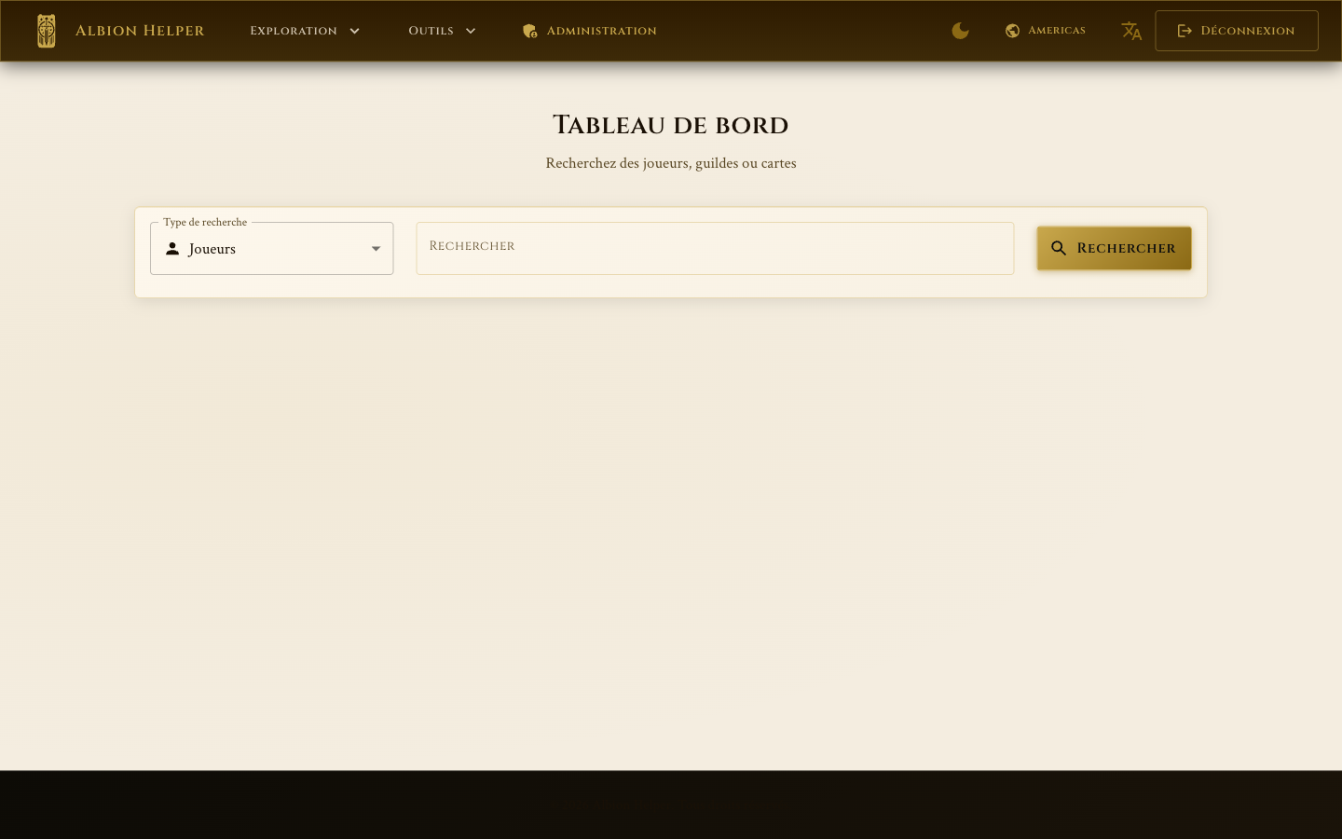
Figure 17 — Thème clair : alternative de contraste au thème sombre, préférence persistée

8.3 Audit outillé
Deux outils complémentaires ont été passés sur l'application en fonctionnement réel (audit du 12/06/2026), complétés par une revue visuelle des deux thèmes le 14/07/2026 :
Page | Lighthouse (accessibilité) | axe-core 4.10 (WCAG 2.0/2.1 AA)
Connexion | 100 / 100 | 0 violation (21 critères vérifiés)
Inscription | 100 / 100 | 0 violation
Accueil / tutoriel | 93 / 100 | 1 violation : contraste sur 3 éléments décoratifs
Dashboard | — | 0 violation après correctif (libellé du sélecteur de recherche ajouté)
Carte | — | 0 violation (20 critères vérifiés)
Routes | — | 0 violation (16 critères vérifiés)
Craft | — | 47 curseurs sans étiquette : corrigés (aria-label) ; constat de contraste sur les pastilles dorées consigné (OBS-01)
Démarche : audit → correction → re-audit. Les violations « libellés manquants » ont été corrigées immédiatement (aria-label sur 47 curseurs de maîtrise, association labelId sur les sélecteurs) puis re-vérifiées à zéro. La revue des thèmes du 14/07 a détecté et corrigé des textes illisibles en mode clair (BUG-015) : les couleurs des feuilles de style sont désormais pilotées par le thème actif (variables CSS), supprimant toute une classe de défauts de contraste. Le constat OBS-01 (pastilles or du tableau de craft, 3,2:1 mesuré pour 4,5:1 requis) reste consigné avec sa remédiation planifiée.
Un nouvel audit Lighthouse a été passé le 19/07/2026, cette fois sur l'application déployée en production : accessibilité 98/100 et bonnes pratiques 96/100 (figure 18). Le score de performance (66/100, mesuré en émulation mobile bas de gamme) est cohérent avec l'axe d'amélioration déjà consigné sur la chaîne de build (sortie de Create React App vers Vite) et fait l'objet d'un plan d'optimisation dédié (compression et mise en cache des ressources).
Figure 18 — Rapport Lighthouse du 19/07/2026 sur la production : accessibilité 98/100, bonnes pratiques 96/100

9. Gestion des versions et historique

9.1 Organisation git
- Branches : develop (intégration) et master (production). Une fusion vers master déclenche le déploiement continu après validation des tests.
- Convention de messages : Conventional Commits (feat:, fix:, test:, docs:, chore:, ci:) — l'historique raconte la progression : initialisation, recherche de cartes, refonte v2, durcissement sécurité, CI/CD, internationalisation et multi-serveur v3.
- Hook pre-commit : lint syntaxique PHP + détection de motifs dangereux (dangerouslySetInnerHTML, eval, CORS wildcard, secret vide) avant chaque commit.

9.2 Journal des versions (extrait du CHANGELOG)
Version | Date | Contenu
3.2.0 | 19/07/2026 | Activation du compte par e-mail (double opt-in, rétro-compatible avec les comptes antérieurs), réinitialisation du mot de passe (Brevo, jeton à usage unique), alertes de supervision, +42 tests (173 au total)
3.0.0 | 03/07/2026 | Multi-serveur (Americas/Europe/Asia), statistiques PvP de session, recherche et détail de batailles, craft localisé, 20 langues administrables (interface 100 % i18n), thème « fantasy », build v3
2.1.0 | 12/06/2026 | Sécurité : rate limiting, CORS restreint, en-têtes, politique de mot de passe, rotation des refresh tokens, Symfony 7.4 LTS (0 advisory), axios 1.17 ; correctifs BUG-009 à BUG-013 ; Dependabot
2.0.0 | 10/06/2026 | Administration (KPI, rôles, sync items), i18n FR/EN administrable, routes partagées, compositions, calculateur de craft, base d'items, profil, mode sombre, tutoriel, refonte UI
1.2.0 | 02/06/2026 | Couverture de tests étendue (back + front), cahier de recettes, correctifs BUG-001 à BUG-008 (validation de jeton, healthcheck public, secret applicatif…)
1.1.0 | 01/06/2026 | Supervision /api/health, canal de log incident, pipeline CI, premiers tests automatisés
1.0.0 | 02/2025 | Socle : authentification JWT, recherche joueurs/guildes, exploration de cartes
La dernière version du logiciel est fonctionnelle, fiable et viable : la recette complète (29 scénarios, §10) a été déroulée avec 100 % de réussite, les 173 tests automatisés sont verts sur la version 3.2.0 (vérification du 19/07/2026), et l'application est manipulable en autonomie par un utilisateur (tutoriel public avec visite guidée, messages d'erreur explicites).

9.3 L'historique comme preuve : extrait du journal git
L'historique du dépôt raconte chaque évolution avec la convention Conventional Commits — extrait réel, du socle initial à la v3 :
ff4307c6 chore: initialisation du projet — back Symfony 7, front React, monorepo
d7d4bbc6 feat: recherche de cartes — entités zones, migrations Doctrine, sécurité
322a0f94 feat(back): support multi-serveur de jeu (americas/europe/asia)
f94d8bfd feat(back): statistiques PvP joueur (kills, morts, rapport de session)
51eefd40 feat(back): recherche et détail de batailles
53af2a2e feat(back): gestion dynamique des langues d'interface par l'admin
f6e4866c feat(front): page batailles (recherche guilde/alliance, détail)
ccb6d69c feat(front): internationalisation des pages restantes
a5a63952 fix(front): couleurs du mode clair pilotées par le thème (BUG-015)
710a6785 fix(front): clé i18n craft.settings.title (BUG-014)
git log --oneline (sélection) — chaque correctif du registre (§11.2) est traçable jusqu'à son commit.

10. Cahier de recettes
La recette a été exécutée le 12/06/2026 sur la version 2.1.0, en environnement de développement iso-production (PostgreSQL, données réelles de l'API Albion), au travers du navigateur (scénarios pilotés par Playwright) et de l'API (scénarios sécurité). Les scénarios critiques (authentification, routes, compositions, craft, administration) ont été rejoués les 14–15/07/2026 sur les versions 3.0.0 puis 3.1.0 lors de la préparation de ce dossier. Chaque scénario précise ses préconditions, ses étapes et son résultat attendu. Statut : PASS = conforme à l'attendu.

10.1 Authentification
ID | Scénario | Étapes (préconditions → actions) | Résultat attendu | Statut
AUTH-01 | Inscription valide | Visiteur → /register : saisir un identifiant libre + mot de passe ≥ 8 car. → valider | Compte créé (201), redirection vers /login | PASS
AUTH-02 | Mot de passe trop court | Visiteur → /register : mot de passe « abc » | Refus 400 + message « Password must be at least 8 characters long » affiché | PASS
AUTH-03 | Identifiant déjà pris | Visiteur → /register avec un identifiant existant | Refus 400 + message « User already exists » | PASS
AUTH-04 | Connexion valide | Compte existant → /login : identifiants corrects | Cookies de session httpOnly posés par l'API, redirection /dashboard, navigation complète affichée | PASS
AUTH-05 | Mauvais mot de passe | → /login : mot de passe erroné | Message d'erreur affiché, champs conservés, pas de rechargement | PASS*
AUTH-06 | Accès protégé sans session | Déconnecté → saisir /dashboard dans l'URL | Redirection vers l'accueil public | PASS
AUTH-07 | Déconnexion | Connecté → bouton Déconnexion | Refresh token invalidé en base, cookies expirés, retour à l'accueil | PASS
AUTH-08 | Jetons invisibles à JavaScript (v3.1) | Connecté → inspecter localStorage et document.cookie | Aucun jeton en localStorage ; document.cookie vide (cookies httpOnly) ; les données chargent normalement | PASS
* AUTH-05 a d'abord échoué (FAIL) : l'intercepteur HTTP rechargeait la page sur tout code 401, y compris celui du login, sans afficher d'erreur. Anomalie consignée (BUG-011), corrigée, scénario rejoué : PASS. C'est exactement le rôle de la recette.

10.2 Recherche et consultation
ID | Scénario | Étapes | Résultat attendu | Statut
RECH-01 | Recherche de joueurs | Dashboard → type « Joueurs » → saisir « lord » → rechercher | Liste de joueurs réels renvoyée par l'API Albion (10 résultats) | PASS
RECH-02 | Fiche joueur | Cliquer un résultat | Statistiques PvP, Fame, PvE, Gathering affichées | PASS
RECH-03 | Recherche de guildes | /guilds → saisir « Black » | 10 guildes trouvées | PASS
RECH-04 | Fiche guilde | Cliquer une guilde | Statistiques + liste des membres (42 membres affichés) | PASS
CARTE-01 | Recherche de carte | /map → saisir « Huritos » | Zones correspondantes avec tier ; compteurs de coffres/ressources et légende affichés | PASS
SRV-01 | Multi-serveur (v3) | Sélecteur d'en-tête → Europe → relancer une recherche joueur | Les résultats proviennent du serveur choisi ; la fiche joueur se charge sur ce serveur | PASS
BAT-01 | Batailles (v3) | /battles → « Contingent » → période Semaine → ouvrir une bataille | Liste des combats puis détail : joueurs, kills, fame, dégâts, soins | PASS

10.3 Routes, compositions, craft
ID | Scénario | Étapes | Résultat attendu | Statut
ROUTE-01 | Création d'une route | /routes → créer → nommer → ajouter 2 zones (autocomplétion) → enregistrer | Route affichée avec zones ordonnées, minuteurs, expiration 23 h 59 | PASS
ROUTE-02 | Partage public | Récupérer le lien de partage → l'appeler sans authentification | La route est consultable sans compte (jeton aléatoire), avec temps restant | PASS
ROUTE-03 | Suppression protégée | Supprimer la route depuis un AUTRE compte, puis depuis le compte propriétaire | Autre compte : 404 (propriété vérifiée) ; propriétaire : suppression confirmée | PASS
COMPO-01 | Création de composition | /compositions → Nouvelle → nommer → équiper une arme via le sélecteur d'items | Éditeur ouvert, item trouvé par son nom français, slot équipé, sauvegarde OK | PASS
COMPO-02 | Partage par URL | Visibilité « URL only » → appeler le lien de partage sans authentification | Composition consultable (nom, joueurs, équipements) sans compte | PASS
CRAFT-01 | Calcul de rentabilité | /craft → Charger les prix marché | Prix réels chargés ; coûts, retours et bénéfices calculés (ex. Cuir fortifié T8 : +119,8 %) | PASS

10.4 Administration et confort
ID | Scénario | Étapes | Résultat attendu | Statut
ADM-01 | Tableau de bord admin | Connexion compte ROLE_ADMIN → /admin | KPI réels (utilisateurs, routes, recherches), liste des comptes, gestion des rôles | PASS
ADM-02 | Accès admin refusé | Connexion compte standard → /admin | Accès refusé (403 API), retour à l'authentification | PASS
ADM-03 | Gestion des langues | /admin → section langues | 20 langues listées, ajout par code ISO + téléchargement du template JSON | PASS
ADM-04 | Synchronisation des items | Déclencher la synchronisation | 12 066 items en base (9 666 ajoutés, 2 400 mis à jour) | PASS
CONF-01 | Mode sombre / clair | Bouton de bascule du thème | Thème appliqué immédiatement et persisté (rechargement compris) | PASS
CONF-02 | Changement de langue | Menu langue → English | Interface traduite intégralement, persistance du choix | PASS
CONF-03 | Tutoriel public | Déconnecté → page d'accueil → « Démarrer la visite guidée » | Présentation des fonctionnalités + visite guidée interactive accessibles sans compte | PASS

10.5 Sécurité (tests structurels via API)
ID | Scénario | Étapes | Résultat attendu | Statut
SEC-01 | API sans jeton | GET /api/routes sans en-tête Authorization | HTTP 401 | PASS
SEC-02 | En-têtes de sécurité | Inspecter les en-têtes de /api/health | X-Content-Type-Options, X-Frame-Options DENY, Referrer-Policy, CSP présents | PASS
SEC-03 | Limite d'inscriptions | 6 inscriptions successives depuis la même IP | HTTP 429 + « Too many registration attempts » à partir de la 6e | PASS
SEC-04 | Verrouillage du login | 6 connexions échouées sur le même compte | « Too many failed login attempts, please try again in 15 minutes. » | PASS
SEC-05 | Propriété des données | Suppression d'une route d'autrui (jeton valide d'un autre compte) | HTTP 404 — la ressource n'est ni révélée ni supprimée | PASS
Bilan : 29 scénarios au référentiel (26 d'origine + SRV-01, BAT-01 et AUTH-08 ajoutés en v3/v3.1), tous conformes. Trois anomalies détectées lors de la recette initiale (BUG-011, BUG-012, BUG-013) et trois lors des revues v3 des 14–15/07 (BUG-014, BUG-015, BUG-016) ont été consignées, corrigées et re-testées — voir le plan de correction ci-dessous.

11. Plan de correction des bogues

11.1 Processus
Chaque anomalie suit le cycle : détection (recette, tests automatisés, CI ou audit) → consignation (fiche : symptôme, reproduction, gravité, priorité) → qualification → correctif sur develop → validation par la suite de tests complète → re-test du scénario de recette → fusion et entrée au CHANGELOG. Les tests automatisés sont enrichis quand l'anomalie révèle un trou de couverture.

11.2 Registre des anomalies
ID | Origine | Anomalie | Gravité | Correctif | Statut
BUG-001 | Revue de code | Validation de jeton inopérante : une Promise (toujours « vraie ») servait de test de validité — le refresh ne fonctionnait pas | Majeure | Réécriture en async/await dans authUtils.js + tests dédiés | Résolu (02/06)
BUG-004 | Supervision | /api/health exigeait un JWT : inutilisable par une sonde externe | Majeure | Route passée en PUBLIC_ACCESS | Résolu (02/06)
BUG-005 | Audit sécurité | Secret applicatif (APP_SECRET) non sécurisé | Majeure | Nouveau secret généré, hors dépôt | Résolu (02/06)
BUG-007 | CI | Pipeline en échec : MySQL configuré alors que les tests utilisent SQLite | Majeure | Workflow corrigé (SQLite + clés JWT générées) | Résolu (02/06)
BUG-009 | Recette | Carte « nouveaux aujourd'hui » de l'admin toujours vide : le front lisait newUsersToday au lieu de newToday renvoyé par l'API | Mineure | Champ aligné sur le contrat d'API | Résolu (12/06)
BUG-010 | Audit sécurité | CORS ouvert à toutes les origines (wildcard *) | Majeure | Origines pilotées par variable d'environnement (origin_regex) | Résolu (12/06)
BUG-011 | Recette AUTH-05 | Échec de connexion invisible : l'intercepteur rechargeait la page sur tout 401, y compris celui du login | Majeure | L'intercepteur ignore les appels d'authentification ; le formulaire affiche l'erreur | Résolu (12/06)
BUG-012 | Recette RECH-02 | « Kill Ratio : NaN » affiché pour un joueur sans mort (division 0/0) | Mineure | Garde sur le dénominateur, affichage « — » | Résolu (12/06)
BUG-013 | Recette RECH-03 | Avertissements React : clés dupliquées dans les listes de guildes (AllianceId non unique) | Mineure | Clé remplacée par l'identifiant unique de guilde | Résolu (12/06)
BUG-014 | Revue v3 (CRAFT-01) | Titre de section du craft affiché comme « KEY 'craft.settings' returned an object » : une clé i18n pointait un objet au lieu d'une chaîne | Mineure | Clé dédiée craft.settings.title ajoutée (fr + en), usages corrigés | Résolu (14/07)
BUG-015 | Revue v3 (CONF-01) | Mode clair : titres illisibles (couleur du fond) — les variables Sass étaient figées sur la palette sombre | Majeure | Variables CSS commutées par body[data-theme] ; ors des titres adaptés au thème | Résolu (14/07)
BUG-016 | Revue RGPD (§7.2) | La suppression d'un compte échouait (violation de clé étrangère) si l'utilisateur possédait des routes : contrainte sans ON DELETE CASCADE | Majeure | Contrainte game_route.user_id alignée sur composition (CASCADE) via migration ; cascade vérifiée en base | Résolu (15/07)
OBS-01 | Audit axe-core | Contraste insuffisant des pastilles dorées du tableau de craft (3,2:1 mesuré, 4,5:1 requis) | Mineure | Planifié : éclaircissement de la palette Chip (texte désactivé déjà corrigé : 1,8 → 4,5:1) | Planifié
Le registre complet (BUG-001 à BUG-016) est tenu dans le CHANGELOG du dépôt ; chaque correctif est associé à son commit conventionnel et validé par les 173 tests du pipeline avant fusion.

12. Documentation technique

12.1 Manuel de déploiement
Cible : VPS Linux, Nginx + PHP-FPM 8.2, Node 20+, PostgreSQL 16, accès SSH.
# | Étape | Commandes / configuration
1 | Récupérer le code | git clone git@github.com:Perfweb-net/albion-helper.git && cd albion-helper
2 | Configurer l'environnement | Créer back/.env.local : APP_ENV=prod, APP_SECRET (généré), DATABASE_URL (PostgreSQL), CORS_ALLOW_ORIGIN (domaine du front) — aucun secret dans git
3 | Dépendances backend | cd back && composer install --no-dev --optimize-autoloader
4 | Clés JWT | php bin/console lexik:jwt:generate-keypair
5 | Base de données | php bin/console doctrine:migrations:migrate --no-interaction
6 | Frontend | cd ../front && créer .env.production (REACT_APP_API_URL) && npm ci --legacy-peer-deps && npm run build
7 | Nginx | Site 1 (front) : racine front/build, try_files vers index.html (SPA). Site 2 (API) : fastcgi_pass vers PHP-FPM, racine back/public. HTTPS via certbot.
8 | Vérification | curl https://<api>/api/health → status OK (BDD + API Albion)
9 | Déploiements suivants | Automatiques : fusion sur master → pipeline → SSH → deploy/deploy.sh (cf. §5), qui installe aussi la sonde de supervision. Manuel possible : sh deploy/deploy.sh

12.2 Manuel d'utilisation
Fonction | Mode d'emploi
Créer un compte / se connecter | Accueil → « Créer un compte » : identifiant + mot de passe (8 caractères minimum). La visite guidée est accessible sans compte.
Rechercher un joueur ou une guilde | Dashboard → choisir le type de recherche → saisir un nom → cliquer un résultat pour la fiche détaillée (dont rapport de session PvP).
Analyser les batailles | Menu « Exploration » → Batailles → saisir une guilde ou une alliance → choisir la période → cliquer une bataille pour le détail (kills, fame, dégâts, soins).
Explorer une carte | Menu « Exploration » → Carte → saisir au moins 3 caractères → activer/désactiver l'affichage des coffres et ressources.
Créer et partager une route | Menu « Outils » → Routes → « Créer une route » → nommer, ajouter jusqu'à 8 zones (autocomplétion) et leurs minuteurs → « Copier le lien » pour partager ; la route expire automatiquement après 24 h.
Composer une équipe | Menu « Outils » → Compositions → « Nouvelle » → cliquer chaque emplacement pour choisir l'équipement (recherche par nom localisé) → choisir la visibilité (privé / URL / public) → export JPEG possible.
Calculer un craft | Menu « Outils » → Craft → régler ville, premium, focus et maîtrises → « Charger les prix marché » → trier par bénéfice.
Administrer (admin) | Menu « Administration » : consulter les KPI, promouvoir/révoquer un rôle, supprimer un compte, synchroniser les items, gérer les 20 langues (ajout par code ISO, template JSON téléchargeable).
Préférences | Depuis l'en-tête : thème clair/sombre (soleil/lune), langue (20 disponibles), serveur de jeu (Americas / Europe / Asia). Tous les choix sont mémorisés.

12.3 Manuel de mise à jour
Sujet | Procédure
Application | Fusionner develop → master : le pipeline exécute les 173 tests puis déploie automatiquement (cf. §5). Retour arrière : re-déployer le commit master précédent.
Dépendances | PR Dependabot hebdomadaires (composer, npm, actions) validées par la CI. Contrôle manuel : composer audit / composer outdated, npm audit. Toute advisory critique est traitée immédiatement (exemple réel : migration Symfony 7.2 EOL → 7.4 LTS, 36 advisories corrigées).
Schéma de base de données | Modifier les entités → make:migration → revue de la migration générée → elle s'applique en production via doctrine:migrations:migrate lors du déploiement. Jamais de SQL manuel en production.
Données du jeu | Synchronisation des items déclenchable depuis l'admin (ou script back/sync_standalone.php) ; prix de marché rafraîchis à la demande avec cache côté API.
Langues d'interface | Depuis l'admin : ajout d'une langue par code ISO 639-1 ; le template JSON est généré (clés clonées du français) puis complété et déposé — aucune mise en production nécessaire pour corriger une traduction.
Environnement de test local | Après un changement de schéma : rm back/var/test.db && php bin/console doctrine:schema:create --env=test.

12.4 Sauvegarde et restauration des données
Les seules données à sauvegarder sont celles de PostgreSQL : le code, la configuration et les items du jeu sont reconstructibles (dépôt git, synchronisation depuis l'API officielle). Le périmètre critique se limite donc aux comptes, routes et compositions.
Opération | Procédure
Sauvegarde | Planifier un pg_dump quotidien via cron sur le VPS : pg_dump -Fc app > backup_$(date +%F).dump — rotation recommandée : 14 jours
Restauration | pg_restore -d app --clean backup_YYYY-MM-DD.dump puis doctrine:migrations:migrate pour rattraper les migrations postérieures
Test de restauration | Rejouer le dump sur la base de développement locale (docker compose) : même moteur, même version PostgreSQL 16
Reconstruction des données de jeu | Synchronisation des 12 066 items depuis l'administration ; prix de marché re-remplis à l'usage (cache)
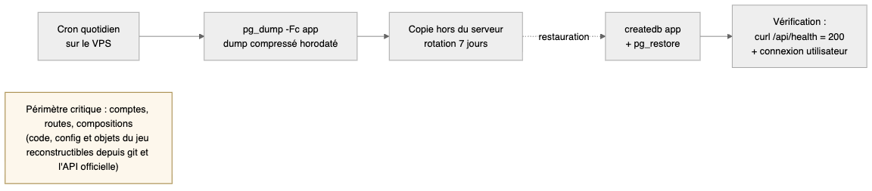
Figure 19 — Flux de sauvegarde et de restauration : périmètre limité aux seules données PostgreSQL non reconstructibles

Conclusion
Ce dossier couvre l'ensemble des livrables attendus pour le Bloc 2 : un prototype complet et fonctionnel (version 3.0.0 : multi-serveur, batailles, statistiques de session, 20 langues) adossé à une architecture en couches maintenable qui a absorbé trois versions majeures sans refonte ; des protocoles d'intégration et de déploiement continus réellement opérationnels (173 tests bloquants, déploiement SSH conditionné, supervision auto-installée) ; un harnais de tests couvrant l'authentification de bout en bout ; des mesures de sécurité alignées sur l'OWASP Top 10 et vérifiées par des tests structurels ; une démarche d'accessibilité outillée (RGAA 4.1, Lighthouse 93-100, axe-core) avec corrections immédiates ; un cahier de recettes de 29 scénarios exécutés à 100 % qui a prouvé son utilité en détectant six anomalies réelles, corrigées et re-testées ; et une documentation technique permettant à un tiers de déployer, utiliser et maintenir l'application en autonomie.
La démarche d'amélioration continue est illustrée par le traitement du principal axe identifié en juin : la migration des jetons vers des cookies httpOnly a été réalisée en v3.1.0 et vérifiée par la recette (AUTH-08). Axes restants : finalisation des contrastes du tableau de craft (OBS-01), sortie de Create React App vers Vite pour assainir les dépendances de build, extension de la couverture de tests aux modules v3 (batailles, multi-serveur côté API).

Annexe A — Extraits de code représentatifs
Les extraits ci-dessous sont reproduits tels quels depuis le dépôt. Ils illustrent trois préoccupations transverses du Bloc 2 : la sécurisation globale des réponses, la supervision, et la protection contre la force brute.

A.1 En-têtes de sécurité globaux (OWASP A05)
Un EventSubscriber Symfony pose les en-têtes sur toutes les réponses de l'API — impossible d'oublier une route :
class SecurityHeadersSubscriber implements EventSubscriberInterface
{
// getSubscribedEvents() : ResponseEvent::class => 'onResponse'
public function onResponse(ResponseEvent $event): void
{
if (!$event->isMainRequest()
|| !str_starts_with($event->getRequest()->getPathInfo(), '/api')) {
return;
}

$headers = $event->getResponse()->headers;
$headers->set('X-Content-Type-Options', 'nosniff');
$headers->set('X-Frame-Options', 'DENY');
$headers->set('Referrer-Policy', 'strict-origin-when-cross-origin');
// L'API ne sert que du JSON : aucune exécution de contenu autorisée
$headers->set('Content-Security-Policy',
"default-src 'none'; frame-ancestors 'none'");
}
}
back/src/EventSubscriber/SecurityHeadersSubscriber.php (intégral) — vérifié par le scénario SEC-02.

A.2 Sonde de supervision (C4.1.2, utilisée dès le Bloc 2)
L'endpoint public /api/health agrège l'état des dépendances critiques et renvoie 503 si l'une d'elles est dégradée — c'est lui que les sondes interrogent :
#[Route('/api/health', name: 'api_health', methods: ['GET'])]
public function check(): JsonResponse
{
$status = [
'status' => 'OK',
'timestamp' => date('c'),
'services' => [
'database' => $this->checkDatabase(),
'albion_api' => $this->checkAlbionApi(),
]
];
// … 200 si tous les services répondent, 503 sinon
}
back/src/Controller/HealthCheckController.php (extrait) — testé par la recette SEC-02 et supervisé en production.

A.3 Firewall : authentification et contrôle d'accès (OWASP A01 / A07)
Le firewall stateless combine JWT, rafraîchissement de jeton et verrouillage du login ; la liste des routes publiques est explicite, tout le reste exige un jeton :
stateless: true
entry_point: jwt
jwt: ~
refresh_jwt:
check_path: /api/token/refresh
json_login:
check_path: /api/login
success_handler: lexik_jwt_authentication.handler.authentication_success
failure_handler: lexik_jwt_authentication.handler.authentication_failure
# Protection brute-force : 5 tentatives max par utilisateur/IP, fenêtre de 15 min
login_throttling:
max_attempts: 5
interval: '15 minutes'

access_control:
- { path: ^/api/health, roles: PUBLIC_ACCESS }
- { path: ^/api/register, roles: PUBLIC_ACCESS }
- { path: ^/api/login, roles: PUBLIC_ACCESS }
- { path: ^/api/routes/share/, roles: PUBLIC_ACCESS }
- { path: ^/api/compositions/share/, roles: PUBLIC_ACCESS }
- { path: ^/api/admin, roles: ROLE_ADMIN }
- { path: ^/api, roles: IS_AUTHENTICATED_FULLY }
back/config/packages/security.yaml (extraits) — HTTP 429 dès la 6e tentative (SEC-04), 401 sans jeton (SEC-01), admin réservé (ADM-02).

Annexe B — Chaîne d'intégration et de déploiement continus
Le pipeline décrit aux sections 4 et 5 est observable publiquement sur le dépôt GitHub. Les captures ci-dessous en attestent l'exécution réelle.
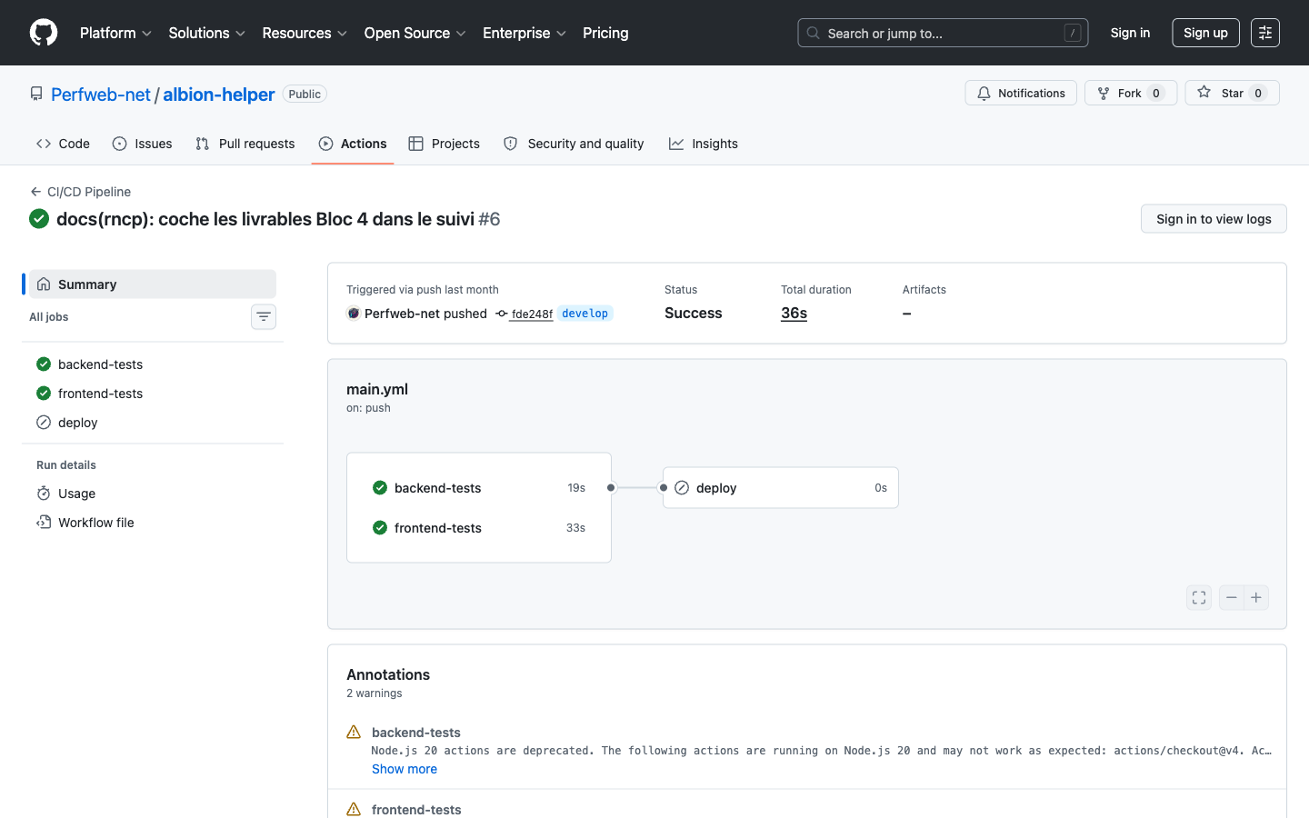
Figure 20 — Détail d'un run vert : jobs backend-tests et frontend-tests exécutés en parallèle sur le commit poussé
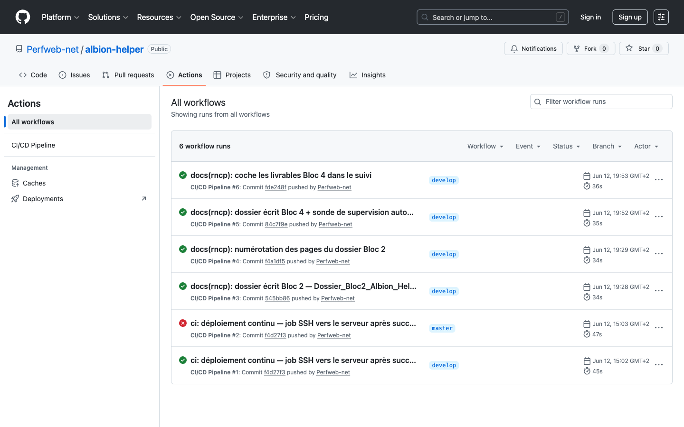
Figure 21 — Historique des runs. Le run rouge sur master est un garde-fou volontaire : sans les secrets SSH configurés, le job de déploiement refuse de s'exécuter — aucun identifiant n'existe dans le code
Définition condensée du workflow (.github/workflows/main.yml) :
on:
push: { branches: [master, develop] }
pull_request: { branches: [master, develop] }

jobs:
backend-tests: # PHP 8.2, clés JWT de test, SQLite, php bin/phpunit
frontend-tests: # Node 22, npm ci, CI=true npm test
deploy:
needs: [backend-tests, frontend-tests] # bloqué si un test échoue
if: github.event_name == 'push' && github.ref == 'refs/heads/master'
steps:
- uses: appleboy/ssh-action@v1.2.0 # secrets: SSH_HOST, SSH_USER…
with:
script: cd ${{ secrets.DEPLOY_PATH }} && sh deploy/deploy.sh
Le déploiement n'est possible que depuis master, après succès des 173 tests, via des secrets GitHub.

Annexe C — Sorties d'outillage (preuves d'exécution)
Sorties brutes des commandes de qualité et de sécurité, exécutées sur la version 3.0.0 le 14/07/2026.
C.1 Tests backend — PHPUnit
$ cd back && APP_ENV=test php bin/phpunit
PHPUnit 9.6.29 by Sebastian Bergmann and contributors.

................................. 35 / 35 (100%)

OK (35 tests, 98 assertions)
C.2 Tests frontend — Jest
$ cd front && CI=true npm test -- --watchAll=false

Test Suites: 12 passed, 12 total
Tests: 96 passed, 96 total
Snapshots: 0 total
Ran all test suites.
C.3 Audit des dépendances backend — Composer
$ cd back && composer audit
No security vulnerability advisories found.
C.4 Audit des dépendances frontend — npm
$ cd front && npm audit
59 vulnerabilities (13 low, 16 moderate, 28 high, 2 critical)
Lecture : la totalité de ces 59 avis concernent la chaîne de build react-scripts (outillage de développement, jamais exécuté ni servi en production). Ce risque est accepté et documenté (§7, A06) ; la sortie de Create React App vers Vite est planifiée comme axe d'amélioration. Les dépendances effectivement embarquées dans le bundle de production (React, MUI, axios, i18next) ne portent aucun avis.
C.5 Vérification de l'endpoint de supervision
$ curl -s https://localhost:8000/api/health
{"status":"OK","timestamp":"2026-07-14T21:08:38+00:00",
"services":{"database":{"status":"OK","message":"Database connected"},
"albion_api":{"status":"OK","message":"Albion API reachable"}}}

